Oblikovanje programske potpore

Ak. god. 2015./2016.

*Narudžba jela s roštilja*

Dokumentacija, Rev. *0.97*

Grupa: *ANewHopeee*

Voditelj: *Fredi Šarić*

Datum predaje: *20.11.2015.*

Nastavnik: *dr. sc. Alan Jović*

Popis članova grupe i zaduženja

***Šarić Fredi***– voditelj projekta, podjela poslova i zaduženja, izrada baze podataka, opis relacija iz baze podataka, popis obrazaca uporabe, opis obrazaca uporabe, dijagrami obrazaca uporabe, sekvencijski dijagrami

***Gulan Filip***– izrada baze podataka, opis relacija iz baze podataka, arhitektura i dizajn sustava, svrha, opći prioriteti i skica sustava, dijagram razreda s opisom, dijagram objekata

***Janjić Matej***– izgled i osmišljanje web stranice, popis obrazaca uporabe, opis obrazaca uporabe

***Kelemen Jan***– opis obrazaca uporabe, dijagrami obrazaca uporabe

***Kostrešević Kenneth***– opis projektnog zadatka, opis funkcionalnih zahtjeva, popis obrazaca uporabe, opis obrazaca uporabe, sekvencijski dijagrami

***Latečki Domagoj***– sekvencijski dijagrami

***Trčak Tin***– opis projektnog zadatka, opis funkcionalnih zahtjeva, popis obrazaca uporabe, opis obrazaca uporabe, sekvencijski dijagrami, ostali zahtjevi, pojmovnik

Sadržaj

1 Dnevnik promjena dokumentacije 4

2 Opis projektnog zadatka 6

3 Pojmovnik 9

4 Funkcionalni zahtjevi 10

4.1 Opis obrazaca uporabe: 12

4.2 Dijagrami obrazaca 26

4.3 Sekvencijski dijagrami 30

5 Ostali zahtjevi 47

6 Arhitektura i dizajn sustava 48

6.1 Svrha, opći prioriteti i skica sustava 48

6.2 Dijagram razreda s opisom 54

6.3 Dijagram objekata 56

7 Zaključak i budući rad 57

8 Popis literature 58

Dodatak A: Indeks (slika, dijagrama, tablica, ispisa kôda) 59

Dodatak B: Dnevnik sastajanja 60

Dodatak C: Prikaz aktivnosti grupe 61

Dodatak D: Plan rada / Pregled rada i stanje ostvarenja 63

# Dnevnik promjena dokumentacije

|  |  |  |  |
| --- | --- | --- | --- |
| **Rev.** | **Opis promjene/dodatka** | **Autor(i)** | **Datum** |
| 0.1 | Napravljen predložak i početak pisanja opisa projektnog zadatka | Trčak | 23.10.2015. |
| 0.2 | Napisan popis dionika, aktora i početak pisanja funkcionalnih zahtjeva | Šarić, Kostrešević, Trčak | 31.10.2015. |
| 0.25 | Napisan popis obrazaca uporabe | Šarić, Kostrešević, Janjić, Trčak | 02.11.2015. |
| 0.27 | Nastavak pisanja i opisa obrazaca uporabe | Kostrešević, Trčak | 7.11.2015. |
| 0.28 | Nastavak pisanja i opisa obrazaca uporabe i dijagrami obrazaca uporabe | Trčak, Kelemen, Kostrešević | 9.11.2015. |
| 0.35 | Nacrtani i objašnjeni neki sekvencijski dijagrami | Trčak, Kostrešević | 10.11.2015. |
| 0.4 | Proširenje opisnog zadatka | Trčak, Kostrešević | 11.11.2015. |
| 0.5 | Izbačena registracija korisnika | Kelemen | 11.11.2015. |
| 0.6 | Dodani ostali zahtjevi, manje izmjene opisa obrazaca uporabe i sekvencijskih dijagrama | Trčak | 12.11.2015. |
| 0.65 | Izmjene opisa obraza uporabe i sekvencijskih dijagrama | Kostrešević, Trčak | 12.11.2015. |
| 0.66 | Dodani sekvencijski dijagrami | Šarić, Latečki | 14.11.2015. |
| 0.71 | Napisana svrha, opći prioriteti i skica sustava | Gulan | 14.11.2015. |
| 0.77 | Napisan pojmovnik | Trčak | 16.11.2015. |
| 0.8 | Napisan dijagram razreda s opisom i objektni dijagram | Gulan | 17.11.2015. |
| 0.83 | Uređivanje dokumentacije | Trčak | 18.11.2015. |
| 0.87 | Izmjena sekvencijskih dijagrama, dijagrama obrazaca, uređivanje | Šarić, Trčak | 19.11.2015. |
| 0.88 | Uređivanje dokumentacije i arhitekture i dizajna sustava | Gulan | 20.11.2015. |
| 0.95 | Napisan dio zaključka i literature | Trčak | 20.11.2015. |
| 0.96 | Posljednje uređivanje i neki ispravci sekvencijskih dijagrama | Šarić, Trčak | 20.11.2015. |
| 0.97 | Dodane višestrukosti na dijagrame obrazaca uporabe | Kelemen | 20.11.2015. |
| **1.0** | Verzija samo s bitnim dijelovima za 1. ciklus |  | 20.11.2015. |

# Opis projektnog zadatka

Cilj ovoga projekta je izraditi kvalitetnu internetsku stranicu za online narudžbu jela. Stranica će omogućiti jednostavnu i brzu online narudžbu jela s roštilja za određeni restoran. U Hrvatskoj već postoje restorani koji su specijalizirani za jela s roštilja i koji imaju svoje internetske stranice, ali sama narudžba jela se odvija preko telefonskog razgovora. Naša stranica će omogućavati korisnicima narudžbu jela putem interneta, bez potrebe ikakvog poziva.

Stranica programske podrške ima kartice:

* Naslovna stranica
* Ponuda
* Kontakt
* Komentari

Također, u desnom gornjem kutu postoje dva gumba: „Košarica“ i „Izbornik“.

Na naslovnoj stranici prikazane su slike restorana, prosječna ocjena restorana i najčešće naručivana jela. Na dnu naslovne stranice nalaze se osnovne informacije: naziv restorana, adresa restorana, slike restorana, ime i prezime vlasnika, prosječnu ocjenu klijenata, radno vrijeme, telefonski broj, iznos minimalne narudžbe, prosječno vrijeme dostave, načine plaćanja.

Klikom na „Ponudu“ korisnik će otići na stranicu gdje će moći odabrati određenu kategoriju jela. Odabirom jedne kategorije jela korisniku će se otvoriti sva jela unutar odabrane kategorije i mogućnost odabira ponuđenih jela. Svako jelo će imati svoju sliku, cijenu i mogućnost narudžbe, te klikom na jelo bilo gdje drugdje osim na gumb za narudžbu korisnik će biti preusmjeren na stranicu samog jela u kojoj će pisati opis i komentari tog jela.

Klikom na karticu „Kontakt“ korisniku se prikazuju na vrhu stranice opći podaci kao što su naziv restorana, adresa restorana, telefonski broj, radno vrijeme, ime i prezime vlasnika. Klikom na karticu „Komentari“ korisnik će moći vidjeti sve komentare i ocjene restorana drugih korisnika te će moći i sam upisati vlastiti komentar i odabrati ocjenu koju će dodijeliti restoranu.

Glavni aktori su uz same korisnike (klijente) su djelatnici restorana i vlasnik restorana. Korisnik ima opciju online narudžbe jela i pregleda stranice jela. Na stranici jela moguće je odabrati pojedinosti o samom jelu poput dodataka uz jelo i broj porcija za određeno jelo koje korisnik želi naručiti. Također, u košarici korisnik će moći povećati broj porcija određenog jela, te odabrati veličinu svakoga jela i dodatke uz to jelo. Zatim će upisati osobne podatke prema kojima se provodi narudžba. Osobni podaci koje korisnik treba upisati su ime, prezime i adresa (i kat) na koju će mu dostavljač dostaviti naručeno jelo, e-mail adresu na koju stiže potvrda narudžbe i telefonski broj koji se koristi u slučaju da djelatnik restorana treba kontaktirati korisnika u vezi narudžbe. Isto tako, korisnik treba prije potvrde narudžbe odabrati način plaćanja: gotovina ili kreditna kartica. Poslije odabira načina plaćanja, korisnik treba potvrditi svoju narudžbu. Kada korisnik klikne na gumb "Potvrdi narudžbu" narudžba se šalje u restoran, a kopija narudžbe šalje se na korisnikov e-mail. Kada korisnik potvrdi svoju narudžbu, otvara mu se načinski prozor. Tada, u načinskom prozoru počne odbrojavanje vremena za potvrdu jela. Ako vrijeme istekne narudžba se automatski odbija i to se javlja korisniku. Inače, djelatnik treba u vremenskom intervalu od 5 minuta potvrditi ili odbiti narudžbu. Nakon što primi dostavu klijent će platiti naručeno jelo dostavljaču, sukladno načinu plaćanja koji je korisnik odabrao prilikom narudžbe.

Uz sve navedeno, korisnici će imati opciju ostavljanja komentara za odabrano jelo i restoran. Veličina komentara će biti ograničena na maksimalno 512 znakova. Također, korisnici će moći ocijeniti jelo i restoran s ocjenom u intervalu od jedan do pet. Prilikom komentiranja obavezno se unosi i ime koje korisnik želi da se prikazuje uz komentar.

Djelatnik će imati gotovo isto sučelje kao i korisnik, ali prilikom klika na gumb „Izbornik“ djelatnik će moći odabrati link za administrativnu stranicu. Na administrativnoj stranici djelatnik će moći:

* potvrđivati ili odbijati narudžbe,
* dodavati nove kategorije jela ili brisati postojeće kategorije jela,
* dodavati nova jela ili brisati postojeća jela, mijenjati jela,
* određivati dostupnost jela,
* pregledavati stranicu s komentarima,
* vidjeti broj pojedinačnih narudžbi za određeno jelo.

Djelatnik će imati na glavnoj stranici pregled ukupnog broja narudžbi restorana za tekući mjesec. Vlasnik neće moći ni u kojem slučaju promijeniti te podatke, već se ukupan broj narudžbi automatski povećati prilikom svake narudžbe.

Vlasnik i djelatnik će moći preko web stranice restorana naručivati jela. Vlasnik restorana će moći odabrati i pregledavati sve funkcionalne opcije sustava kao i djelatnik. Također, vlasnik će imati dodatne mogućnosti kao što su:

* mijenjanje svih podataka o restoranu na glavnoj stranici, osim prosječne ocjene klijenata
* pregledavanje svih djelatnika s njihovim imenima i prezimenima, korisničkim imenom i brojem zaprimljenih narudžbi,
* zapošljavanje novih djelatnika ili otpuštanje starih djelatnika,
* pregledavanje izvještaja o prometu svojega restorana po mjesecima,
* pregledavanje broja narudžbi,
* pregledavanje prosječne cijene narudžbe,
* pregledavanje tri najčešća naručivana jela,
* pregledavanje ukupnog prometa restorana.

# Pojmovnik

* **ASP. NET:** (Active Server Pages. Net) je Microsoftova tehnologija i platforma za izradu kvalitetnih, dizajnerski i funkcionalno naprednih web aplikacija.
* **C#:** je objektno orijentirani programski jezik.
* **ER:** entiteti-veze.
* **HTML:** (HyperText Markup Language) je prezentacijski jezik za izradu web stranica.
* **JS:** (JavaScript) je skriptni jezik koji se izvodi na klijentovom računalu. Omogućuje asinkrono učitavanje podataka i manipulaciju elementima učitanih iz HTML datoteke.
* **MicrosoftSQL:** je sustav za upravljanje bazom podataka.
* **MVC:** (Model-View-Controller) je obrazac programske arhitekture koji se koristi u programskom inženjerstvu za odvajanje pojedinih dijelova aplikacije u komponente (model, pogled i upravitelj), ovisno o njihovoj namjeni.
* **Poslužitelj:** je računalo preko kojeg ostali klijenti šalju podatke
* **SQL:** (Structured Query Language) je računalni jezik za izradu, traženje, ažuriranje i brisanje podataka iz relacijskih baza podataka.
* **UML:** (Unified/Universal Modeling Language) je standardizirani jezik za slikovno predstavljanje i modeliranje objekata.

# Funkcionalni zahtjevi

Dionici koji imaju interes u sustavu su:

* Vlasnik restorana
* Programeri
* Djelatnici
* Korisnici

Aktori su svi posjetitelji stranice: vlasnik restorana, djelatnici i korisnici.

Vlasnik restorana, inicijator:

* može brisati i dodavati djelatnike,
* može uređivati podatke o djelatnicima,
* može brisati i dodavati jela,
* može brisati i dodavati kategorije jela,
* može uređivati jela,
* može komentirati i ocjenjivati jela i restoran,
* može potvrđivati i odbijati narudžbe,
* može vidjeti prošle narudžbe i izvještaj o prometu restorana.

Djelatnici, inicijatori:

* mogu brisati i dodavati jela,
* mogu brisati i dodavati kategorije jela,
* mogu uređivati jela,
* mogu komentirati i ocjenjivati jela i restoran,
* mogu potvrđivati i odbijati narudžbe.

Korisnici, inicijatori:

* mogu naručivati jela,
* mogu komentirati i ocjenjivati jela,
* mogu komentirati i ocjenjivati restoran.

Sudionici koji sudjeluju u sustavu su baza podataka i poslužitelj.

Baza podataka:

* sprema podatke o registriranim djelatnicima i vlasniku,
* sprema komentare i ocjene korisnika za pojedino jelo,
* sprema komentare i ocjene korisnika za restoran,
* sprema potvrđene narudžbe i ukupan promet restorana.

Poslužitelj (server) obrađuje zahtjeve korisnika.

## Opis obrazaca uporabe:

1. **UC01 – RegistracijaDjelatnika**

* **Glavni sudionik:** Vlasnik.
* **Cilj:** Registracija novog djelatnika i spremanje njegovih podataka u bazu podataka.
* **Sudionici:** Novi djelatnik, baza podataka, poslužitelj.
* **Preduvjeti:** Mogućnost prijave na internet, dostupnost poslužitelja.
* **Rezultat:** Djelatnik je uspješno registriran, njegovi podaci su spremljeni u bazu podataka.
* **Željeni scenarij:**

1. Vlasnik popunjava formular za djelatnika s korisničkim imenom, lozinkom, e-mail adresom, adresom stanovanja, telefonskim brojem i ostalim podatcima.
2. Podatci se šalju poslužitelju na provjeru.
3. Poslužitelj provjerava u bazi podataka ispravnost unesenih podataka (npr. postoji li u bazi podataka već djelatnik s istim korisničkim imenom, da li je e-mail ispravan).
4. Poslužitelj sprema djelatnikove podatke u bazu podataka te obavještava vlasnika o uspješnoj registraciji te šalje podatke o registraciji djelatniku na e-mail.

* **Mogući drugi scenarij:** Neuspješna registracija djelatnika u sustav zbog krivo unesenih podataka u formularu ili postojanje djelatnika s istim korisničkim imenom. Poslije toga se traži od vlasnika ponovni unos podatak u formular.

1. **UC02 – UklanjanjeDjelatnika**

* **Glavni sudionik:** Vlasnik.
* **Cilj:** Ukloniti djelatnika.
* **Sudionici:** Baza podataka, poslužitelj.
* **Preduvjeti:** Mogućnost prijave na internet, dostupnost poslužitelja, vlasnik je prijavljen u sustav, vlasnik se nalazi na administrativnoj stranici, odabrani djelatnik se nalazi u bazi podataka.
* **Rezultat:** Uspješno uklanjanje djelatnika.
* **Željeni scenarij:**

1. Vlasnik odabere djelatnika s popisa kojeg želi ukloniti.
2. Vlasnik pritišće na gumb „Ukloni djelatnika“ za odabranog djelatnika.
3. Prikazuje se novi prozor za potvrdu uklanjanja djelatnika.
4. Vlasnik potvrđuje uklanjanje djelatnika.
5. **UC03 – PromjenaPodatakaZaDjelatnika**

* **Glavni sudionik:** Registrirani korisnik (djelatnik ili vlasnik)
* **Cilj:** Promjena vlastitih podataka.
* **Sudionici:** Baza podataka, poslužitelj.
* **Preduvjeti:** Mogućnost prijave na internet, dostupnost poslužitelja, djelatnik je uspješno registriran u sustavu, djelatnik ili vlasnik je prijavljen u sustav.
* **Rezultat:** Korisnik je uspješno promijenio podatke u sustavu.
* **Željeni scenarij:**

1. Registrirani korisnik odabere gumb „Izbornik“.
2. Korisnik odabere link za promjenu podataka.
3. Poslužitelj preusmjerava korisnika na stranicu za promjenu podataka.
4. Korisnik odabere koje podatke želi promijeniti (lozinka, email, adresa, itd.).
5. Korisnik potvrđuje promjenu podataka.

* **Mogući drugi scenarij:** -Korisnik je unio nedopuštene podatke za izmjenu (email koji koristi već drugi djelatnik, nemoguća email adresa) te ga sustav upozorava i vraća ga na ponovni upis podataka.

1. **UC04 – PrijavaKorisnika**

* **Glavni sudionik:** Korisnik (djelatnik ili vlasnik).
* **Cilj:** Prijava korisnika u sustav.
* **Sudionici:** Baza podataka, poslužitelj.
* **Preduvjeti:** Mogućnost prijave na internet, dostupnost poslužitelja, korisnik je uspješno registriran u sustavu.
* **Rezultat:** Korisnik je uspješno prijavljen u sustav te su mu omogućene funkcionalnosti sustava s obzirom na ovlasti.
* **Željeni scenarij:**

1. Korisnik unosi svoje korisničko ime i lozinku.
2. Podatci se šalju poslužitelju na provjeru.
3. Poslužitelj provjerava u bazi podataka da li postoji uređeni par korisničko ime i lozinka.
4. Korisnik je uspješno prijavljen u sustav.

* **Mogući drugi scenarij:** Spajanje korisnika je bilo neuspješno zato što uneseni podatci nisu pronađeni u bazi podataka ili nisu uređeni par korisničkog imena i lozinke.

1. **UC05 – OdjavaKorisnika**

* **Glavni sudionik:** Prijavljeni korisnik (djelatnik ili vlasnik).
* **Cilj:** Odjavljivanje korisnika iz sustava.
* **Sudionici:** Poslužitelj.
* **Preduvjeti:** Mogućnost prijave na internet, dostupnost poslužitelja, korisnik je prijavljen u sustav.
* **Rezultat:** Uspješno odjavljivanje iz sustava.
* **Željeni scenarij:**

1. Korisnik klikne na gumb „Izbornik“ te mu se otvara padajući izbornik.
2. Na padajućem izborniku korisnik odabere „Odjava“.
3. Poslužitelj odjavljuje korisnika.
4. Poslužitelj usmjerava korisnika na naslovnu stranicu.
5. **UC06 – PregledPonude**

* **Glavni sudionik:** Svi korisnici web stranice.
* **Cilj:** Pregledati ponudu jela.
* **Sudionici:** Baza podataka, poslužitelj.
* **Preduvjeti:** Mogućnost prijave na internet, dostupnost poslužitelja.
* **Rezultat:** Uspješan pregled ponude jela i mogućnost narudžbe.
* **Željeni scenarij:**

1. Korisnik pritišće karticu „Ponuda“.
2. Poslužitelj preusmjerava korisnika na ponudu jela.
3. **UC07 – OdabirKategorijeJela**

* **Glavni sudionik:** Svi korisnici web stranice.
* **Cilj:** Odabir kategorije jela.
* **Sudionici:** Baza podataka, poslužitelj.
* **Preduvjeti:** Mogućnost prijave na internet, dostupnost poslužitelja, korisnik se nalazi na ponudi jela.
* **Rezultat:** Korisniku se uspješno prikazala tražena kategorija jela.
* **Željeni scenarij:**

1. Korisnik odabire jedan od dva padajuća izbornika.
2. Pod prvim izbornikom korisnik odabire kategoriju jela, prvobitna kategorija je „Sva jela“.
3. Pod drugim izbornikom korisnik odabire način sortiranja odabrane kategorije jela.
4. **UC08 – OdabirJela**

* **Glavni sudionik:** Svi korisnici web stranice.
* **Cilj:** Odabir jela za narudžbu.
* **Sudionici:** Baza podataka, poslužitelj.
* **Preduvjeti:** Mogućnost prijave na internet, dostupnost poslužitelja, korisnik se nalazi na ponudi jela.
* **Rezultat:** Korisnik je uspješno odabrao željeno jelo.
* **Željeni scenarij:**

1. Korisnik odabire željeno jelo unutar odabrane grupe jela.
2. Poslužitelj preusmjerava korisnika na stranicu odabranog jela.
3. **UC09 – PregledKošarice**

* **Glavni sudionik:** Svi korisnici web stranice.
* **Cilj:** Pregledati odabrana jela u košarici.
* **Sudionici:** Baza podataka, poslužitelj.
* **Preduvjeti:** Mogućnost prijave na internet, dostupnost poslužitelja.
* **Rezultat:** Uspješno pregledavanje košarice.
* **Željeni scenarij:**

1. Korisnik klikne na gumb „Košarica“.
2. Poslužitelj preusmjerava korisnika na njegovu košaricu.
3. **UC10 – DodajUKošaricuSPonude**

* **Glavni sudionik:** Svi korisnici web stranice.
* **Cilj:** Dodati odabrano jelo u košaricu s ponude jela.
* **Sudionici:** Baza podataka, poslužitelj.
* **Preduvjeti:** Mogućnost prijave na internet, dostupnost poslužitelja, korisnik se nalazi na ponudi jela.
* **Rezultat:** Korisnik je uspješno dodao odabrano jelo u košaricu.
* **Željeni scenarij:**

1. Korisnik pronađe željeno jelo.
2. Pored odabranog jela klikne na gumb „Dodaj u košaricu“.
3. Odabrano jelo je dodano u košaricu.
4. **UC11 – DodajUKošaricuSaStraniceJela**

* **Glavni sudionik:** Svi korisnici web stranice.
* **Cilj:** Dodati odabrano jelo u košaricu sa stranice jela.
* **Sudionici:** Baza podataka, poslužitelj.
* **Preduvjeti:** Mogućnost prijave na internet, dostupnost poslužitelja, korisnik se nalazi na stranici određenog jela.
* **Rezultat:** Korisnik je uspješno dodao odabrano jelo u košaricu.
* **Željeni scenarij:**

1. Korisnik pored odabranog jela klikne na gumb „Dodaj u košaricu“.
2. Odabrano jelo je dodano u košaricu.
3. **UC12 – DodavanjeDodatakaSaStraniceJela**

* **Glavni sudionik:** Svi korisnici web stranice.
* **Cilj:** Odabrati dodatke sa stranice jela.
* **Sudionici:** Baza podataka, poslužitelj.
* **Preduvjeti:** Mogućnost prijave na internet, dostupnost poslužitelja, korisnik se nalazi na stranici određenog jela.
* **Rezultat:** Korisnik je uspješno dodao dodatke koje želi imati uz naručeno jelo.
* **Željeni scenarij:**

1. Korisniku je ispod odabranog jela prikazan popis dodataka i njihovih pripadajućih okvira za izbor (checkbox).
2. Klikom na okvir korisnik dodaje dodatak svojemu jelu.
3. **UC13 – DodavanjeDodatakaIzKošarice**

* **Glavni sudionik:** Svi korisnici web stranice.
* **Cilj:** Odabrati dodatke sa stranice košarice korisnika.
* **Sudionici:** Baza podataka, poslužitelj.
* **Preduvjeti:** Mogućnost prijave na internet, dostupnost poslužitelja,
* **Rezultat:** Korisnik je uspješno dodao dodatke koje želi imati uz naručeno jelo.
* **Željeni scenarij:**

1. Korisniku je ispod odabranog jela prikazan popis dodataka i njihovih pripadajućih okvira korisnik se nalazi na svojoj stranici košarice.za izbor (checkbox).
2. Klikom na okvir korisnik dodaje dodatak svojemu jelu.
3. **UC14 – PromjenaKoličineIzKošarice**

* **Glavni sudionik:** Svi korisnici web stranice.
* **Cilj:** Promijeniti količinu određenog jela u košarici.
* **Sudionici:** Baza podataka, poslužitelj.
* **Preduvjeti:** Mogućnost prijave na internet, dostupnost poslužitelja, korisnik se nalazi na svojoj stranici košarice, korisnik je odabrao minimalno jedno jelo.
* **Rezultat:** Korisnik je uspješno promijenio količinu izabranog jela.
* **Željeni scenarij:**

1. Korisnik klikne na gumb „+“ ako želi povećati količinu odabranog jela ili na gumb „-“ ako želi smanjiti količinu odabranog jela.
2. **UC15 – PromjenaKoličineSaStraniceJela**

* **Glavni sudionik:** Svi korisnici web stranice.
* **Cilj:** Promijeniti količinu određenog jela u košarici.
* **Sudionici:** Baza podataka, poslužitelj.
* **Preduvjeti:** Mogućnost prijave na internet, dostupnost poslužitelja, korisnik se nalazi na stranici određenog jela, korisnik je odabrao minimalno jedno jelo.
* **Rezultat:** Korisnik je uspješno promijenio količinu izabranog jela.
* **Željeni scenarij:**

1. Korisnik klikne na gumb „+“ ako želi povećati količinu odabranog jela ili na gumb „-“ ako želi smanjiti količinu odabranog jela.
2. **UC16 – BrisanjeJelaIzKošarice**

* **Glavni sudionik:** Svi korisnici web stranice.
* **Cilj:** Izbrisati neželjeno jelo sa stranice košarice korisnika.
* **Sudionici:** Baza podataka, poslužitelj.
* **Preduvjeti:** Mogućnost prijave na internet, dostupnost poslužitelja, korisnik se nalazi na svojoj stranici košarice.
* **Rezultat:** Korisnik je uspješno izbrisao jelo koje ne želi naručiti.
* **Željeni scenarij:**

1. Korisnik klikne na gumb „Ukloni“ određenog jela.
2. Jelo je izbrisano iz košarice.
3. **UC17 – PotvrđivanjeNarudžbe**

* **Glavni sudionik:** Svi korisnici web stranice.
* **Cilj:** Potvrđivanje narudžbe jela.
* **Sudionici:** Baza podataka, poslužitelj, djelatnik ili vlasnik.
* **Preduvjeti:** Mogućnost prijave na internet, dostupnost poslužitelja, korisnik se nalazi na stranici košarice, korisnik je odabrao minimalno jedno jelo.
* **Rezultat:** Korisnik je uspješno naručio jelo.
* **Željeni scenarij:**

1. Korisniku se iznad gumba „Potvrdi“ nalazi kvadratić s obaveznim upisom adrese dostave (kat), email adrese i telefonskog broja.
2. Korisnik odabire način plaćanja.
3. Nakon obaveznog upisa traženih podataka korisnik klikne na gumb „Potvrdi“.
4. Korisniku iskače prozor u kojem piše stanje narudžbe koja je prvobitno u stanju čekanja.
5. Djelatnik ili vlasnik prihvaća naručenu narudžbu.
6. Korisniku se stanje narudžbe mijenja iz stanja čekanja u stanje prihvaćeno.
7. Sustav šalje korisniku email o detaljima narudžbe.

* **Mogući drugi scenarij:** Korisniku je narudžba odbijena od strane djelatnika ili vlasnika zbog mogućih nedostataka obaveznih podataka ili nekih drugih razloga.

1. **UC18 – KomentirajIOcjeniJelo**

* **Glavni sudionik:** Svi korisnici web stranice.
* **Cilj:** Komentirati i ocijeniti naručeno jelo.
* **Sudionici:** Baza podataka, poslužitelj.
* **Preduvjeti:** Mogućnost prijave na internet, dostupnost poslužitelja, korisnik se nalazi na stranici jela.
* **Rezultat:** Korisnik je uspješno komentirao i ocijenio jelo.
* **Željeni scenarij:**

1. Korisnik upisuje svoj komentar i ime koje će se prikazivati uz komentar u pripadajuću kućicu.
2. Korisnik odabire ocjenu od jedne do pet zvjezdica.
3. Korisnik potvrđuje svoj unos klikom na gumb „Komentiraj“.
4. Pojavio se komentar i ocjena korisnika s odabranim imenom.
5. **UC19 – KomentirajRestoran**

* **Glavni sudionik:** Svi korisnici web stranice.
* **Cilj:** Komentirati restoran.
* **Sudionici:** Baza podataka, poslužitelj.
* **Preduvjeti:** Mogućnost prijave na internet, dostupnost poslužitelja, korisnik se nalazi na početnoj stranici.
* **Rezultat:** Korisnik je uspješno komentirao restoran.
* **Željeni scenarij:**

1. Korisnik upisuje svoj komentar i ime koje će se prikazivati uz komentar u pripadajuću kućicu.
2. Korisnik potvrđuje svoj unos klikom na gumb „Komentiraj“.
3. Pojavio se komentar korisnika s odabranim imenom.
4. **UC20 – PregledKontakata**

* **Glavni sudionik:** Svi korisnici web stranice.
* **Cilj:** Doći na stranicu kontakata restorana.
* **Sudionici:** Baza podataka, poslužitelj.
* **Preduvjeti:** Mogućnost prijave na internet, dostupnost poslužitelja.
* **Rezultat:** Uspješno preusmjeravanje na kontakte restorana.
* **Željeni scenarij:**

1. Korisnik pritišće karticu „Kontakti“.
2. Poslužitelj preusmjerava korisnika na kontakte.
3. **UC21 – PregledAdminStranice**

* **Glavni sudionik:** Vlasnik ili djelatnik.
* **Cilj:** Doći na administrativnu stranicu restorana.
* **Sudionici:** Baza podataka, poslužitelj.
* **Preduvjeti:** Mogućnost prijave na internet, dostupnost poslužitelja, djelatnik ili vlasnik je prijavljen u sustav.
* **Rezultat:** Uspješno preusmjeravanje na administrativnu stranicu.
* **Željeni scenarij:**

1. Vlasnik ili djelatnik odabere gumb „Izbornik“.
2. Vlasnik ili djelatnik odabere link za administrativnu stranicu.
3. Poslužitelj preusmjerava vlasnika i djelatnika na administrativnu stranicu.
4. **UC22 – PregledNarudžbi**

* **Glavni sudionik:** Vlasnik ili djelatnik.
* **Cilj:** Doći na stranicu gdje se nalaze narudžbe.
* **Sudionici:** Baza podataka, poslužitelj.
* **Preduvjeti:** Mogućnost prijave na internet, dostupnost poslužitelja, djelatnik ili vlasnik je prijavljen u sustav djelatnik ili vlasnik se nalazi na administrativnoj stranici, postoji minimalno jedna narudžba od korisnika.
* **Rezultat:** Uspješan preusmjeravanje na stranicu s narudžbama.
* **Željeni scenarij:**

1. Vlasnik ili djelatnik pritišće karticu „Pregled narudžbi“.
2. Poslužitelj preusmjerava korisnika na narudžbe.
3. **UC23 – PotvrdaZaprimljeneNarudžbe**

* **Glavni sudionik:** Vlasnik ili djelatnik.
* **Cilj:** Vlasnik ili djelatnik potvrdi narudžbu poslanu od strane korisnika.
* **Sudionici:** Baza podataka, poslužitelj.
* **Preduvjeti:** Mogućnost prijave na internet, dostupnost poslužitelja, djelatnik ili vlasnik je prijavljen u sustav, djelatnik ili vlasnik se nalazi na administrativnoj stranici, postoji minimalno jedna narudžba od korisnika.
* **Rezultat:** Vlasnik ili djelatnik je uspješno potvrdio narudžbu.
* **Željeni scenarij:**

1. Vlasnik ili djelatnik odabire narudžbu koju će potvrditi
2. Potvrđuje narudžbu pritiskom na gumb „Potvrdi“.
3. Narudžba nestaje s liste narudžbi.
4. **UC24 – OdbijanjeNarudžbe**

* **Glavni sudionik:** Vlasnik ili djelatnik.
* **Cilj:** Vlasnik ili djelatnik potvrdi odbije poslanu od strane korisnika.
* **Sudionici:** Baza podataka, poslužitelj.
* **Preduvjeti:** Mogućnost prijave na internet, dostupnost poslužitelja, djelatnik ili vlasnik je prijavljen u sustav, djelatnik ili vlasnik se nalazi na administrativnoj stranici, postoji minimalno jedna narudžba od korisnika.
* **Rezultat:** Vlasnik ili djelatnik je uspješno odbio narudžbu.
* **Željeni scenarij:**

1. Vlasnik ili djelatnik odabire narudžbu koju će odbiti.
2. Odbija narudžbu pritiskom na gumb „Odbij“.
3. Narudžba nestaje s liste narudžbi.
4. **UC25 – DodajJelo**

* **Glavni sudionik:** Vlasnik ili djelatnik.
* **Cilj:** Dodavanje novog jela u listu jela u ponudi.
* **Sudionici:** Baza podataka, poslužitelj.
* **Preduvjeti:** Mogućnost prijave na internet, dostupnost poslužitelja, djelatnik ili vlasnik je prijavljen u sustav, djelatnik ili vlasnik se nalazi na administrativnoj stranici.
* **Rezultat:** Uspješno dodavanje jela.
* **Željeni scenarij:**

1. Vlasnik ili djelatnik pritišće na gumb „Dodaj jelo“.
2. Prikazuje se formular za unos informacija o jelu.
3. Upisuje se naziv jela, opis, cijena, dostupnost i dodaje se slika jela.
4. Vlasnik ili djelatnik potvrđuje dodavanje jela.
5. **UC26 – UrediJelo**

* **Glavni sudionik:** Vlasnik ili djelatnik.
* **Cilj:** Dodavanje novog jela u listu jela u ponudi.
* **Sudionici:** Baza podataka, poslužitelj.
* **Preduvjeti:** Mogućnost prijave na internet, dostupnost poslužitelja, djelatnik ili vlasnik je prijavljen u sustav, djelatnik ili vlasnik se nalazi na administrativnoj stranici.
* **Rezultat:** Uspješno promjene jela.
* **Željeni scenarij:**

1. Vlasnik ili djelatnik pritišće na gumb „Uredi jelo“.
2. Prikazuje se formular za unos novih promjena o jelu.
3. Upisuju se nove promijene kao što su: naziv jela, opis, cijena, dostupnost i dodaje se slika jela.
4. Vlasnik ili djelatnik potvrđuje promjenu jela.
5. **UC27 – ObrišiJelo**

* **Glavni sudionik:** Vlasnik ili djelatnik.
* **Cilj:** Dodavanje novog jela u listu jela u ponudi.
* **Sudionici:** Baza podataka, poslužitelj.
* **Preduvjeti:** Mogućnost prijave na internet, dostupnost poslužitelja, djelatnik ili vlasnik je prijavljen u sustav, djelatnik ili vlasnik se nalazi na administrativnoj stranici.
* **Rezultat:** Uspješno brisanje jela.
* **Željeni scenarij:**

1. Vlasnik ili djelatnik odabere jelo s popisa koje želi obrisati.
2. Vlasnik ili djelatnik pritišće na gumb „Briši jelo“ za odabrano jelo.
3. Prikazuje se novi prozor za potvrdu brisanja jela.
4. Vlasnik ili djelatnik potvrđuje brisanje jela.
5. **UC28 – DodajKategoriju**

* **Glavni sudionik:** Vlasnik ili djelatnik.
* **Cilj:** Dodavanje nove kategorije jela.
* **Sudionici:** Baza podataka, poslužitelj.
* **Preduvjeti:** Mogućnost prijave na internet, dostupnost poslužitelja, djelatnik ili vlasnik je prijavljen u sustav, djelatnik ili vlasnik se nalazi na administrativnoj stranici.
* **Rezultat:** Uspješno dodavanje nove kategorije jela
* **Željeni scenarij:**

1. Vlasnik ili djelatnik pritišće na gumb „Dodaj kategoriju“.
2. Prikazuje se formular za unos imena kategorije.
3. Vlasnik ili djelatnik potvrđuje dodavanje kategorije.
4. **UC29 – ObrišiKategoriju**

* **Glavni sudionik:** Vlasnik ili djelatnik.
* **Cilj:** Brisanje kategorije jela.
* **Sudionici:** Baza podataka, poslužitelj.
* **Preduvjeti:** Mogućnost prijave na internet, dostupnost poslužitelja, djelatnik ili vlasnik je prijavljen u sustav, djelatnik ili vlasnik se nalazi na administrativnoj stranici.
* **Rezultat:** Uspješno brisanje nove kategorije jela
* **Željeni scenarij:**

1. Vlasnik ili djelatnik odabere kategoriju s popisa koju želi obrisati.
2. Vlasnik ili djelatnik pritišće na gumb „Briši kategoriju“ za odabranu kategoriju.
3. Prikazuje se novi prozor za potvrdu brisanja kategorije.
4. Vlasnik ili djelatnik potvrđuje brisanje kategorije.
5. **UC30 – AnalizaNarudžbi**

* **Glavni sudionik:** Vlasnik.
* **Cilj:** Pogledati izvještaj o prometu restorana po mjesecima.
* **Sudionici:** Baza podataka, poslužitelj.
* **Preduvjeti:** Mogućnost prijave na internet, dostupnost poslužitelja, vlasnik je prijavljen u sustav, vlasnik se nalazi na administrativnoj stranici.
* **Rezultat:** Uspješan pregled izvještaja o prometu restorana.
* **Željeni scenarij:**

1. Vlasnik pritišće na gumb „Izvještaj“.
2. Prikazuje se izvještaj o prometu restorana po svakom mjesecu broj narudžbi, prosječna cijena narudžbe, tri najčešće naručivana jela i ukupni promet restorana.
3. **UC31 – PromjenaPodatakaZaRestoran**

* **Glavni sudionik:** Vlasnik.
* **Cilj:** Promijeniti informacije i podatke za restoran na glavnoj stranici.
* **Sudionici:** Poslužitelj, datotečni sustav.
* **Preduvjeti:** Mogućnost prijave na internet, dostupnost poslužitelja, vlasnik je prijavljen u sustav, vlasnik se nalazi na administrativnoj stranici.
* **Rezultat:** Uspješna promjena podataka o restoranu.
* **Željeni scenarij:**

1. Vlasnik pritišće na gumb „Promijeni podatke o restoranu“.
2. Prikazuje se formular za unos novih promjena podataka o restoranu na naslovnoj stranici.
3. Upisuju se nove promijene kao što su: radno vrijeme, iznos minimalne narudžbe, prosječno vrijeme dostave, itd.
4. Vlasnik potvrđuje promjenu podataka o restoranu.
5. **UC32 – SnimanjeNarudžbe**

* **Glavni sudionik:** Djelatnik.
* **Cilj:** Snimanje neke narudžbe u izlaznu tekstualnu datoteku.
* **Sudionici:** Poslužitelj, datotečni sustav.
* **Preduvjeti:** Mogućnost prijave na internet, dostupnost poslužitelja, djelatnik je prijavljen u sustav, djelatnik se nalazi na administrativnoj stranici.
* **Rezultat:** Uspješno spremanje narudžbe u izlaznu datoteku.
* **Željeni scenarij:**

1. Djelatnik odabere narudžbu koju želi snimiti.
2. Djelatnik pritišće na gumb „Snimanje narudžbe“.
3. Podaci odabrane narudžbe spremaju se u izlaznu datoteku na djelatnikovo računalo.

## Dijagrami obrazaca

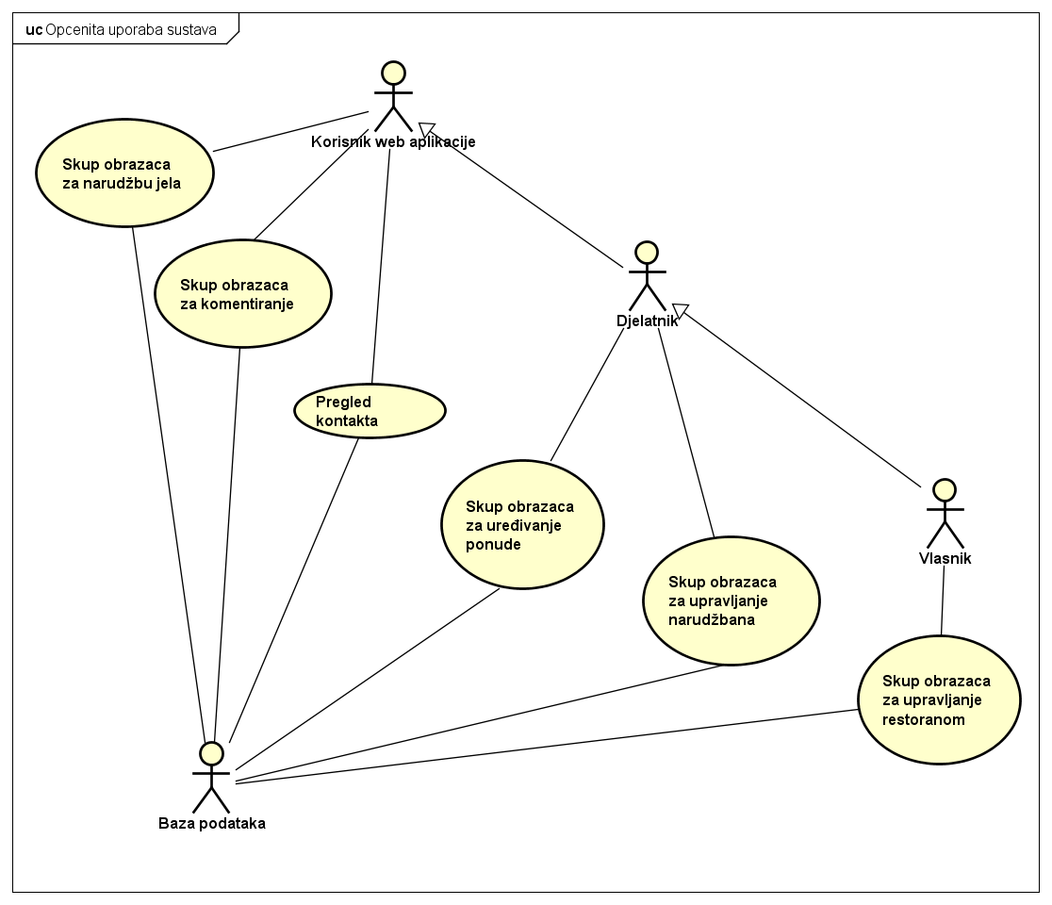

Slika 4.2.1 Dijagram obrazaca uporabe sustava

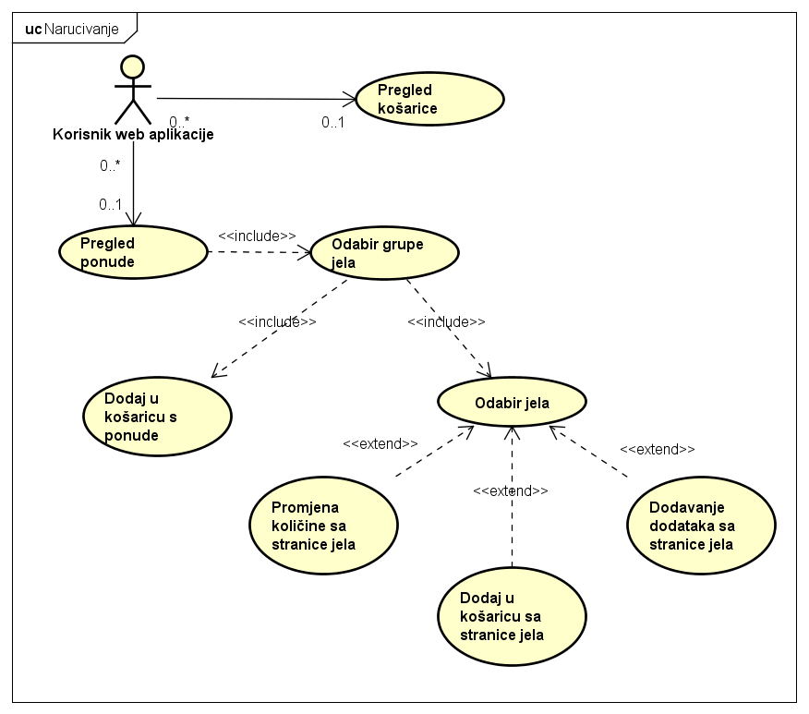

Slika 4.2.2 Dijagram obrazaca uporabe za narudžbu jela

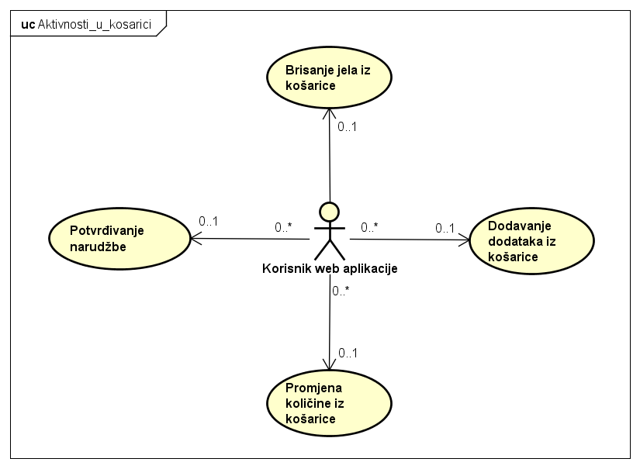

Slika 4.2.3 Dijagram obrazaca uporabe aktivnosti u košarici

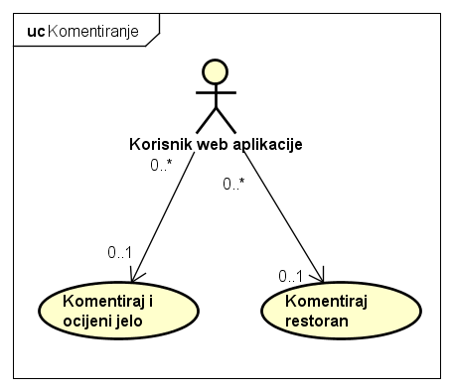

Slika 4.2.4 Dijagram obrazaca uporabe za komentiranje

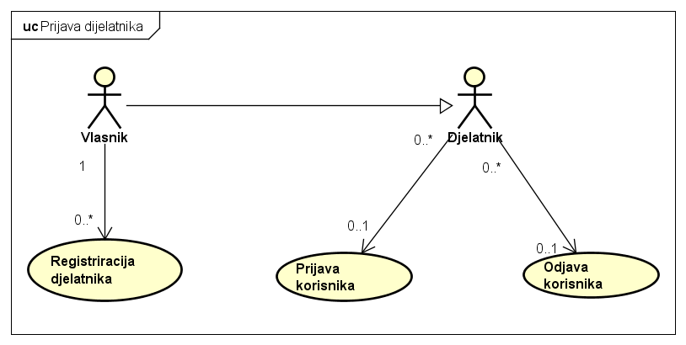

Slika 4.2.5 Dijagram obrazaca uporabe za prijavu na sustav

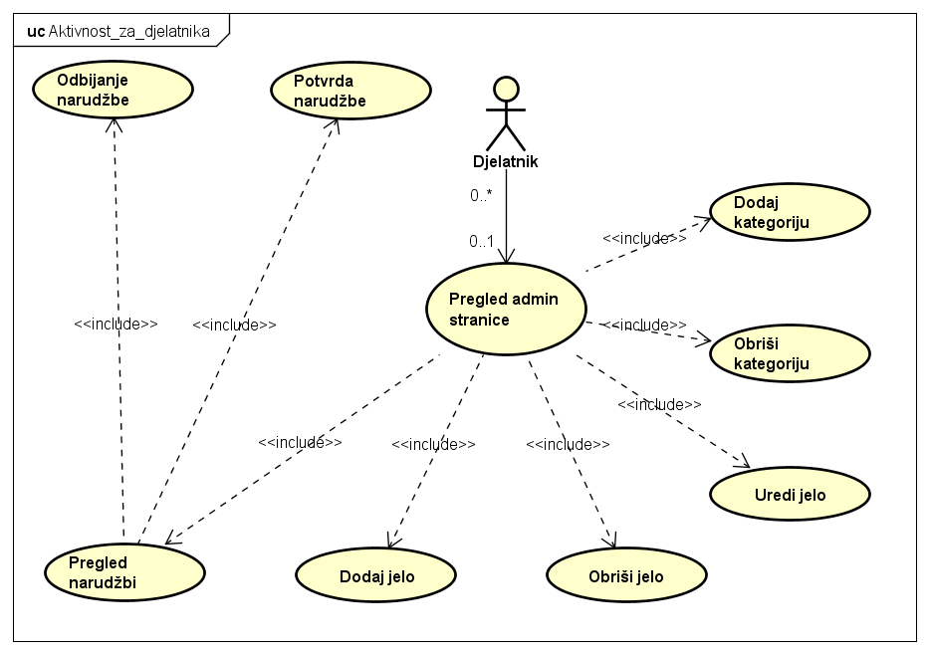

Slika 4.2.6 Dijagram obrazaca uporabe za djelatnika

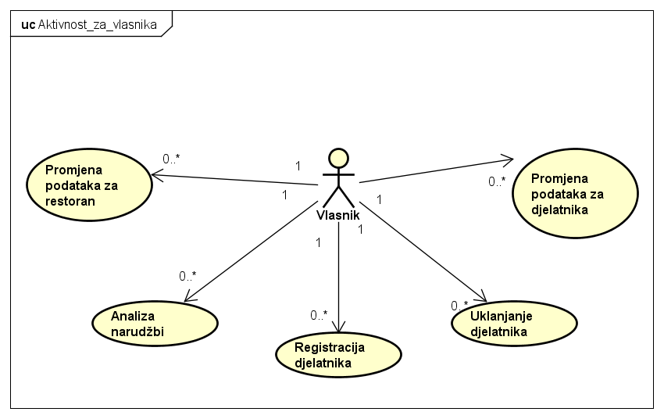

Slika 4.2.7 Dijagram obrazaca uporabe za vlasnika restorana

## Sekvencijski dijagrami

**Obrazac uporabe UC01 – RegistracijaDjelatnika**

Vlasnik ispunjava web formular za djelatnika u koji unosi korisničko ime, lozinku, email adresu, adresu, telefonski broj i ostale podatke o zaposlenju. Zatim poslužitelj provjerava ispravnost unesenih podatka. Ako se utvrdi da su svi podaci ispravni, tada se podaci još jednom provjeravaju u bazi podataka. Ako u bazi podataka ne postoji isto korisničko ime ili email registracija je uspješno obavljena. Vlasniku se javlja poruka o uspješnosti ili neuspješnosti registracije novoga djelatnika.

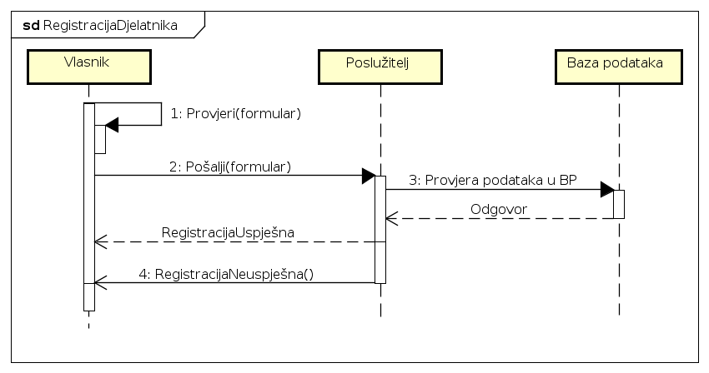

Slika 4.3.1 Sekvencijski dijagram za UC01 – RegistracijaDjelatnika

**Obrazac uporabe UC02 – UklanjanjeDjelatnika**

Vlasnik odabire djelatnika s popisa na administrativnoj stranici kojeg želi ukloniti. Potvrđuje svoj odabir. Poslužitelj šalje zahtjev za uklanjanje odabranog djelatnika. Podaci djelatnika se brišu iz baze podataka i djelatnik nestaje s popisa djelatnika.

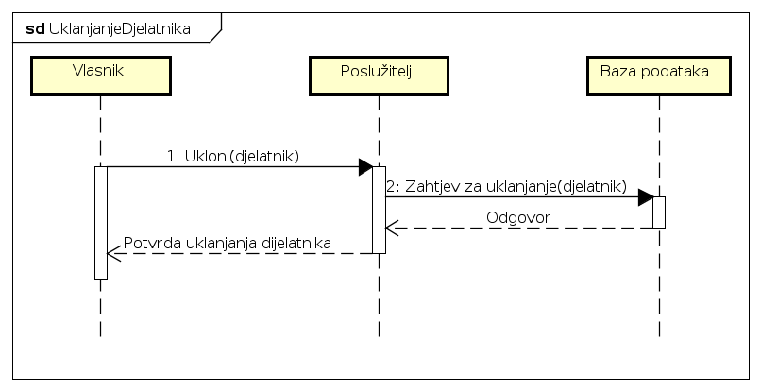

Slika 4.3.2 Sekvencijski dijagram za UC02 – UklanjanjeDjelatnika

**Obrazac uporabe UC03 – PromjenaPodatakaZaDjelatnika**

Prijavljeni korisnik (djelatnik) odabire link za promjenu podataka o sebi. Poslužitelj preusmjerava korisnika na stranicu za izmjenu podataka. Nakon promjene podataka provjerava se njihova ispravnost na poslužitelju i dali postoje već ti podaci u bazi podataka. Ako je provjera bila uspješna izmijenjeni korisnički podaci se spremaju u bazu podataka i odmah su vidljivi na profilu korisnika. U suprotnom, korisniku se dojavljuje da je došlo do pogreške tijekom unosa izmijenjenih podataka.

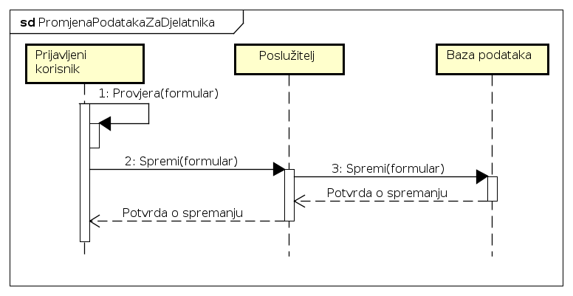

Slika 4.3.3 Sekvencijski dijagram za UC03 – PromjenaPodatakaZaDjelatnika

**Obrazac uporabe UC04 – PrijavaKorisnika**

Registrirani korisnik (djelatnik ili vlasnik) unosi korisničko ime i lozinku. Poslužitelj provjerava nalazi li se uneseni uređeni par (korisničko ime i lozinka) u bazi podataka. Ako se uneseni uređeni par (korisničko ime) nalazi u bazi podataka, tada je korisnik uspješno prijavljen u sustav, inače mu se javlja poruka o krivom unosu podataka.

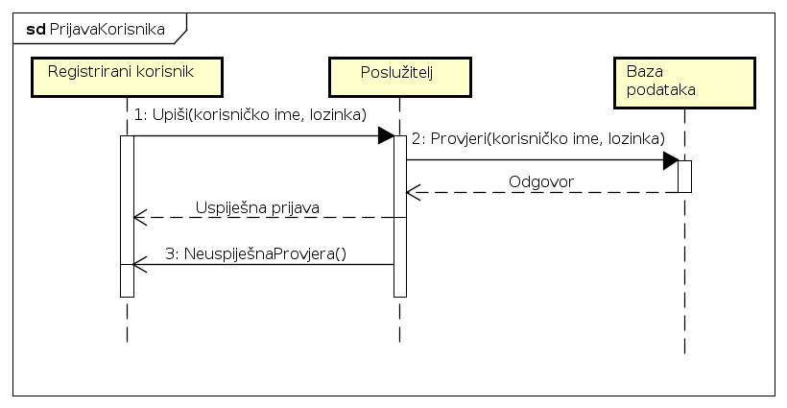

Slika 4.3.4 Sekvencijski dijagram za UC04 – PrijavaKorisnika

**Obrazac uporabe UC05 – OdjavaKorisnika**

Korisnik pritiskom na link „Odjava“ odjavljuje se iz sustava. Poslužitelj odjavljuje korisnika i preusmjerava na naslovnu stranicu.

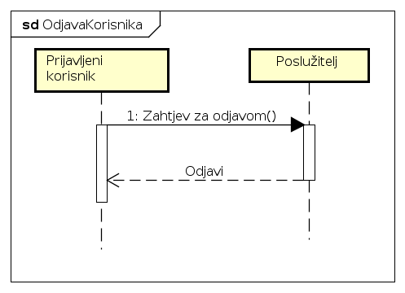

Slika 4.3.5 Sekvencijski dijagram za UC05 – OdjavaKorisnika

**Obrazac uporabe UC06 – PregledPonude**

Pritiskom na karticu „Ponuda“ korisnik se preusmjerava na stranicu ponude. Poslužitelj učitava popis jela iz ponude dana i kreira stranicu ponude na koju preusmjerava korisnika.

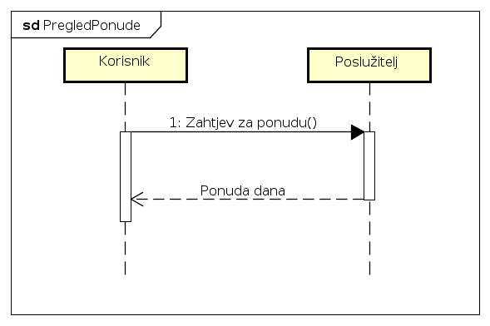

Slika 4.3.6 Sekvencijski dijagram za UC06 – PregledPonude

**Obrazac uporabe UC07 – OdabirKategorijeJela**

Korisniku se na stranici ponude, odabirom na kategoriju jela, osvježava stranica ponude s jelima iz izabrane kategorije. Poslužitelj prima zahtjev za kategorijom jela i iz baze podataka vadi popis jela iz izabrane kategorije, te šalje taj popis korisniku.

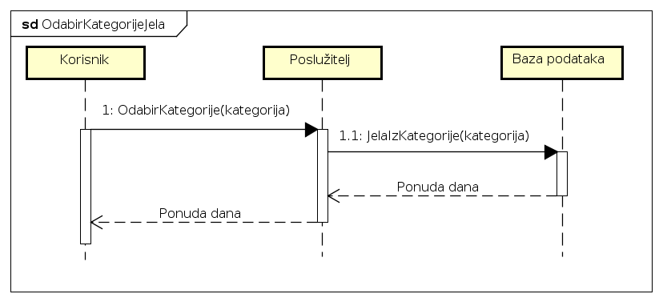

Slika 4.3.7 Sekvencijski dijagram za UC07 – OdabirKategorijeJela

**Obrazac uporabe UC08 – OdabirJela**

Korisnik se pritiskom na jelo preusmjerava na stranicu jela. Poslužitelj dohvaća podatke o jelu i preusmjerava korisnika na stranicu jela.

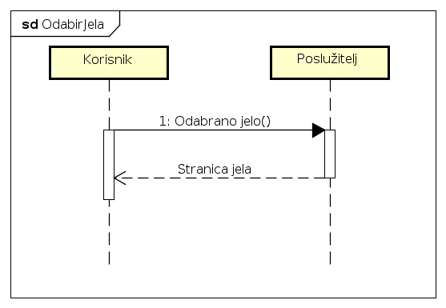

Slika 4.3.8 Sekvencijski dijagram za UC08 – Odabir jela

**Obrazac uporabe UC09 – PregledKošarice**

Korisnik se pritiskom na tipku košarice preusmjerava na njegovu košaricu. Poslužitelj prima zahtjev za košaricu korisnika, prikuplja podatke o košarici korisnika te ga preusmjerava na stranicu košarice.

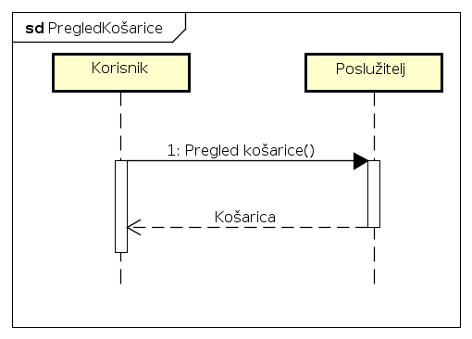

Slika 4.3.9 Sekvencijski dijagram za UC09 – PregledKošarice

**Obrazac uporabe UC10 i UC11 – DodajUKošaricu**

Korisnik pritiskom na tipku „dodaj“ dodaje trenutno jelo u košaricu. Poslužitelj prima zahtjev od korisnika za dodavanje jela, te stavlja odabrano jelo u košaricu korisnika.

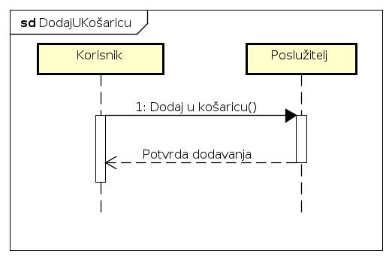

Slika 4.3.10 Sekvencijski dijagram za UC10 i UC11 – DodajUKošaricu

**Obrazac uporabe UC12 – DodavanjeDodatakaSaStraniceJela**

Korisnik odabirom dodataka označava da se odabrani dodatak treba pridružiti jelu ako će odabrano jelo biti stavljeno u košaricu.

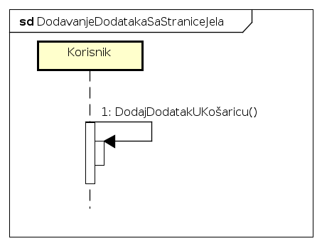

Slika 4.3.11 Sekvencijski dijagram za UC10 i UC11 – DodajUKošaricu

**Obrazac uporabe UC13 – DodavanjeDodatakaIzKošarice**

Korisnik odabirom na dodatak jela šalje obavijest poslužitelju da treba dodati odabrani dodatak na trenutnom jelu. Poslužitelj prihvatom zahtjeva za dodavanje dodataka dodaje dodatak na odabrano jelo.

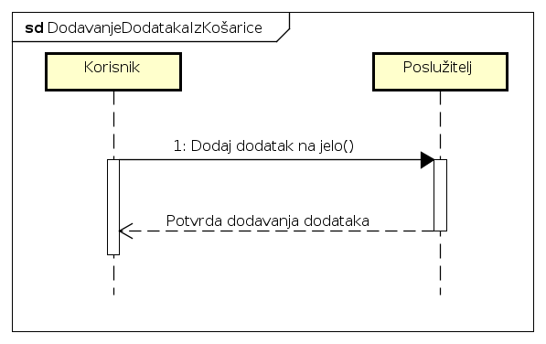

Slika 4.3.12 Sekvencijski dijagram za UC13 – DodavanjeDodatakaIzKošarice

**Obrazac uporabe UC14 – PromjenaKoličineIzKošarice**

Korisnik promjenom količine jela šalje poslužitelju zahtjev za promjenom količine jela. Poslužitelj na zahtjev korisnika, mijenja količinu odabranog jela te ga obavještava o promjeni.

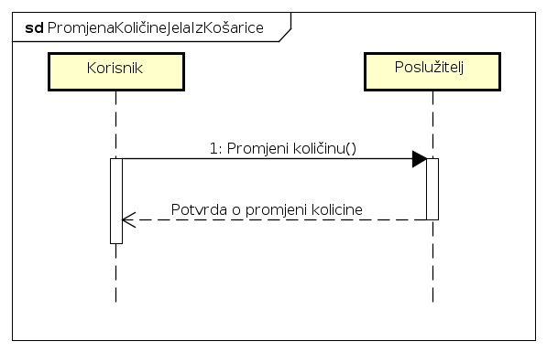

Slika 4.3.13 Sekvencijski dijagram za UC14 – PromjenaKoličineIzKošarice

**Obrazac uporabe UC15 – PromijenaKoličineSaStraniceJela**

Korisnik promjenom količine jela označava koliko treba jela staviti u košaricu ako će to jelo biti naručeno (Odabirom „Dodaj u košaricu“).

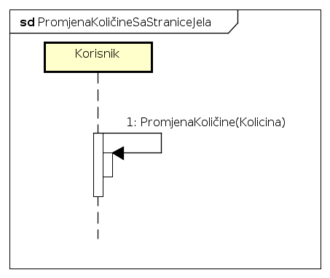

Slika 4.3.14 Sekvencijski dijagram za UC15 – PromijenaKoličineSaStraniceJela

**Obrazac uporabe UC16 – BrisanjeJelaIzKošarice**

Korisnik pritiskom tipke „Ukloni“ uklanja odabrano jelo iz košarice. Poslužitelj prima zahtjev, te uklanja jelo iz korisnikove košarice.

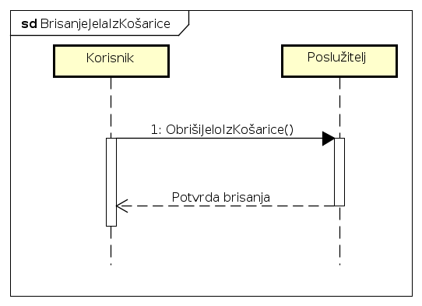

Slika 4.3.15 Sekvencijski dijagram za UC16 – BrisanjeJelaIzKošarice

**Obrazac uporabe UC17 – PotvrđivanjeNarudžbe**

Korisnik pritiskom na tipku „Potvrda narudžbe“ šalje zahtjev poslužitelju o narudžbi. Poslužitelj šalje narudžbu djelatniku na stranicu narudžbi. Djelatnik potvrđuje ili odbija narudžbu. Ako djelatnik potvrdi narudžbu ona se sprema u bazu i šalje se potvrda korisniku. U slučaju odbijanja narudžbe korisnik se obavještava o odbijanju narudžbe.

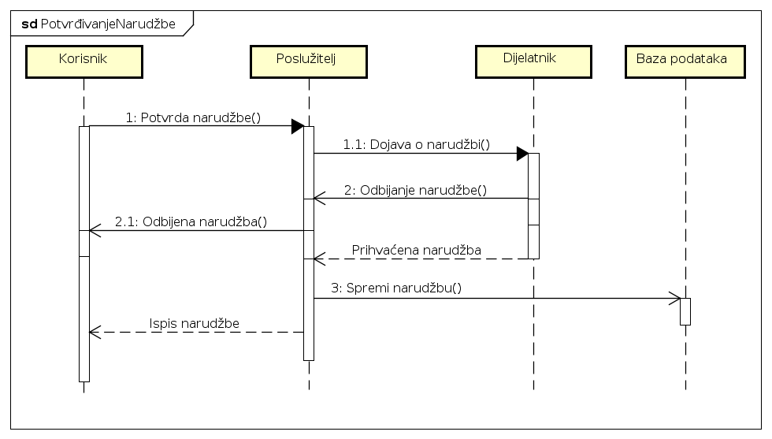

Slika 4.3.16 Sekvencijski dijagram za UC17 – PotvrđivanjeNarudžbe

**Obrazac uporabe UC18 i UC19 – UnosKomentara**

Korisnik ispunjava formular komentara. Pritiskom na tipku „Komentiraj“ se prvo pokreće provjera ispravnosti komentara. Ako komentar nije ispravan traži se ispravak unosa. Kada se unese ispravan komentar šalje se zahtjev poslužitelju za spremanje komentara. Poslužitelj sprema komentar u bazu i obavještava korisnika o spremljenom komentaru.

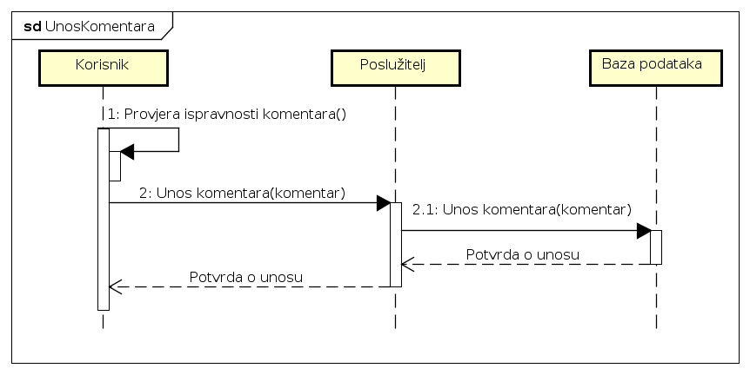

Slika 4.3.17 Sekvencijski dijagram za UC18 i UC19 – UnosKomentara

**Obrazac uporabe UC20 – PregledKontakata**

Korisnik pritišće karticu „Kontakti“, te ga zatim poslužitelj preusmjeruje na stranicu s kontaktima.

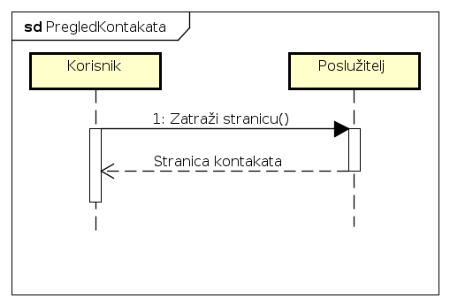

Slika 4.3.18 Sekvencijski dijagram za UC20 – PregledKontakata

**Obrazac uporabe UC21 – PregledAdminStranice**

Ako su vlasnik ili djelatnik registrirani oni mogu doći na administracijsku stranicu odlaskom na index stranicu sustava, ili s naslovne stranice pritiskom na izbornik i odabirom na “Administracijsku stranicu”.

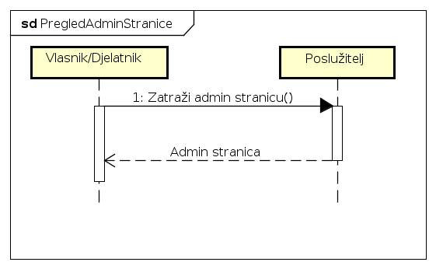

Slika 4.3.19 Sekvencijski dijagram za UC21 – PregledAdminStranice

**Obrazac uporabe UC22 – PregledNarudžbi**

Vlasnik ili djelatnik pritišće karticu „Pregled narudžbi“, te ga zatim poslužitelj preusmjeruje na stranicu s narudžbama.

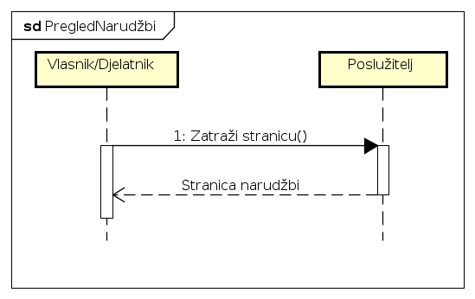

Slika 4.3.20 Sekvencijski dijagram za UC22 – PregledNarudžbi

**Obrazac uporabe UC23 – PotvrdaZaprimljeneNarudžbe**

Vlasnik ili djelatnik odabere narudžbu koji želi potvrditi. Pritiskom na gumb „Potvrdi“ šalje se poslužitelju poruka koja sadrži narudžbu koju treba potvrditi. Kada poslužitelj primi poruku o narudžbi, on evidentira u bazi da je narudžba potvrđena i šalje poruku vlasniku/djelatniku koja uklanja narudžbu s liste narudžbi.

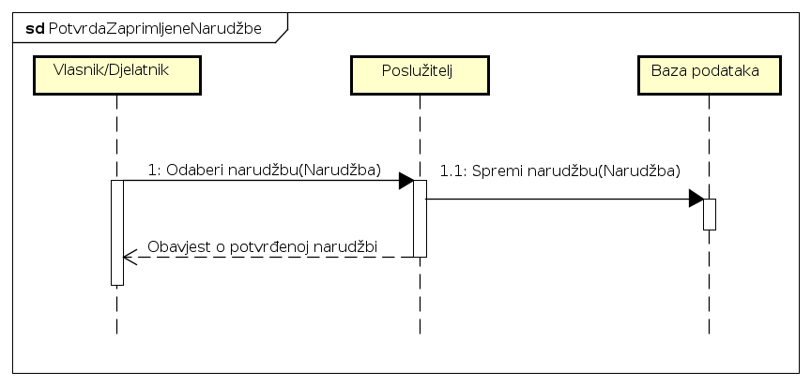

Slika 4.3.21 Sekvencijski dijagram za UC23 – PotvrdaZaprimljeneNarudžbe

**Obrazac uporabe UC24 – OdbijanjeNarudžbe**

Vlasnik ili djelatnik odabere narudžbu koji želi odbiti. Pritiskom na gumb „Odbij“ šalje se poslužitelju poruka koja sadrži narudžbu koju treba odbiti. Kada poslužitelj primi poruku, on šalje vlasniku/djelatniku poruku kojoj se narudžba uklanja s liste narudžbi.

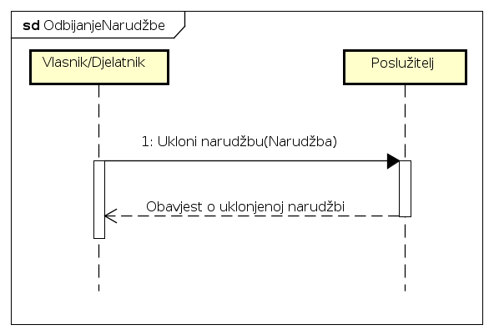

Slika 4.3.22 Sekvencijski dijagram za UC24 – OdbijanjeNarudžbe

**Obrazac uporabe UC25 – DodajJelo**

Vlasnik ili djelatnik pritisne gumb „Dodaj jelo“, te se zatim pokazuje formular za unos informacija o jelu. Vlasnik/djelatnik upisuje informacije o jelu: naziv, opis, cijenu, dostupnost, te dodaje sliku jela. Nakon unosa svih potrebnih podataka vlasnik/djelatnik potvrđuje unos jela, te se informacije o jelu šalju poslužitelju. Poslužitelj jelo dodaje u bazu podataka te vlasniku/djelatniku šalje potvrdu o unosu jela.

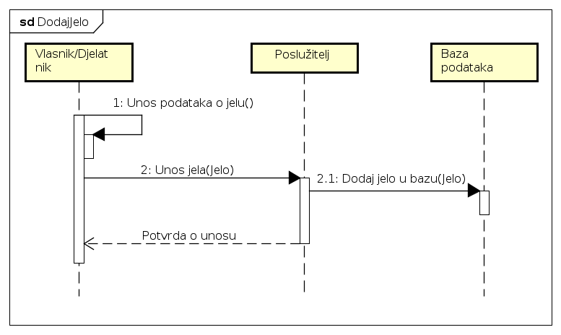

Slika 4.3.23 Sekvencijski dijagram za UC25 – DodajJelo

**Obrazac uporabe UC26 – UrediJelo**

Vlasnik ili djelatnik pritisne gumb „Uredi jelo“, te se zatim pokazuje formular za izmjenu informacija o jelu. Vlasnik/djelatnik uređuje informacije o jelu: naziv, opis, cijenu, dostupnost, te sliku jela. Nakon unosa svih promjena vlasnik/djelatnik potvrđuje izmjene jela, te se informacije o izmjenama šalju poslužitelju. Poslužitelj ažurira izmjene u bazi podataka te vlasniku/djelatniku šalje potvrdu o izmjenama.

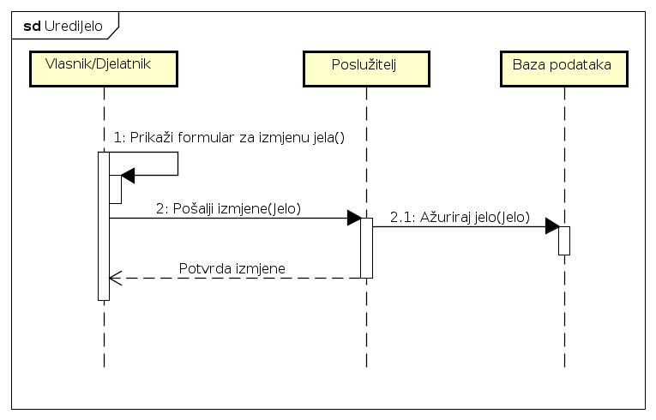

Slika 4.3.24 Sekvencijski dijagram za UC26 – UrediJelo

**Obrazac uporabe UC27 – ObrišiJelo**

Vlasnik ili djelatnik odabere jelo koje želi obrisati, te klikne na gumb „Briši jelo“. Otvara se novi prozor koji traži vlasnika/korisnika da potvrdi brisanje jela. Kada vlasnik/djelatnik potvrdi brisanje jela, poslužitelju se šalje poruka o brisanju odabranog jela. Poslužitelj zatim briše jelo iz baze, te vlasniku/djelatniku šalje potvrdu o brisanju.

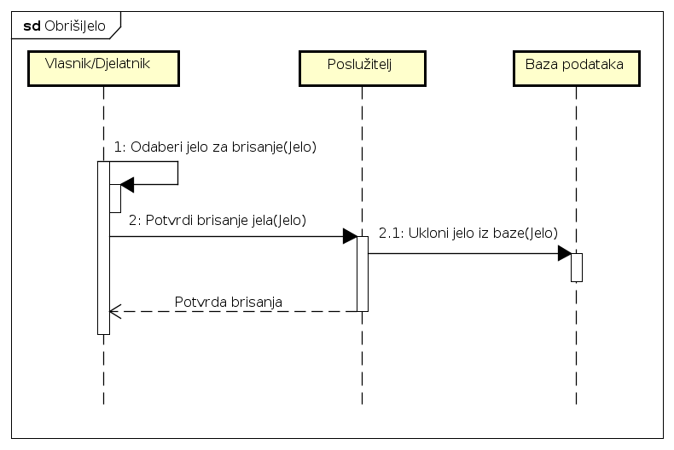

Slika 4.3.25 Sekvencijski dijagram za UC27 – ObrišiJelo

**Obrazac uporabe UC28 – DodajKategoriju**

Vlasnik ili djelatnik pritisne gumb „Dodaj kategoriju“, te se zatim prikazuje formular za unos kategorije. Vlasnik/djelatnik unese ime kategorije, te potvrdi unos kategorije. Poslužitelju se zatim šalje poruka o novoj kategoriji koju treba dodati u bazu. Nakon što je kategorija dodana u bazu, poslužitelj šalje vlasniku/djelatniku potvrdu o unosu kategorije.

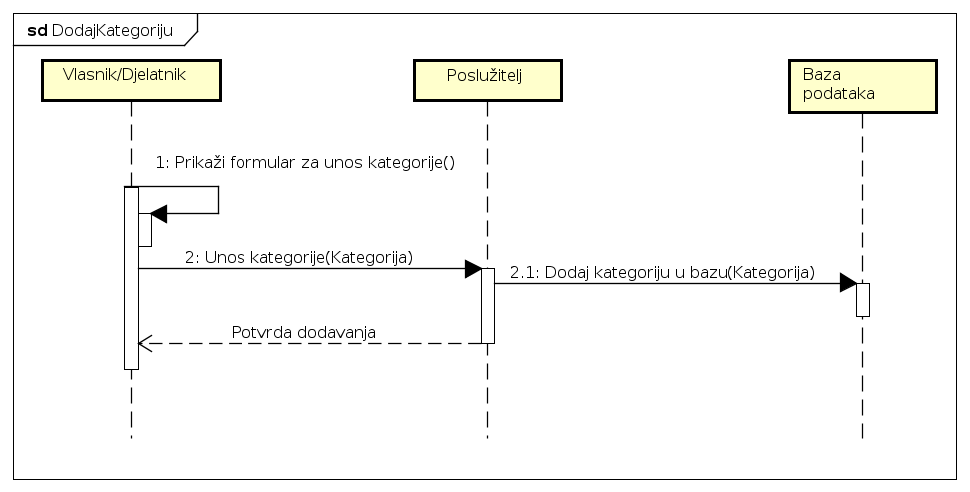

Slika 4.3.26 Sekvencijski dijagram za UC28 – DodajKategoriju

**Obrazac uporabe UC29 – ObrišiKategoriju**

Vlasnik ili djelatnik odabere kategoriju koju želi obrisati, te pritisne gumb „Briši kategoriju“. Prikazuje se novi prozor koju traži potvrdu za brisanje kategorije. Kada vlasnik/djelatnik potvrdi brisanje kategorije, poslužitelju se šalje poruka o brisanju kategorije. Kategorija se briše iz baze i poslužitelj šalje poruku vlasniku/djelatniku o brisanju kategorije.

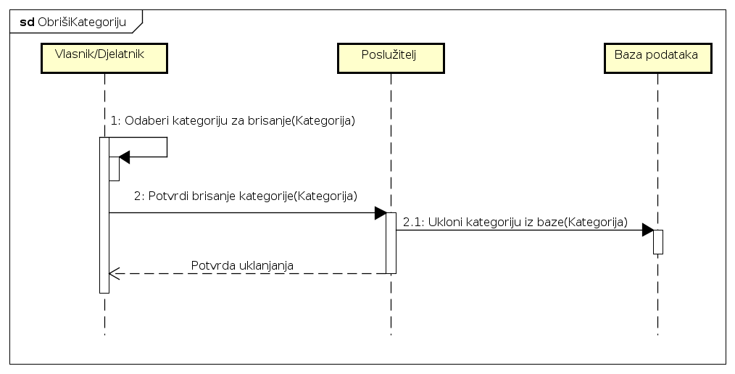

Slika 4.3.27 Sekvencijski dijagram za UC29 – ObrišiKategoriju

**Obrazac uporabe UC30 – AnalizaNarudžbi**

Vlasnik pritisne gumb „Izvještaj“, te se zatim poslužitelju šalje zahtjev za izvještajem. Poslužitelj dohvaća podatke o prometu u restoranu po svakom mjesecu. Dohvaća se broj narudžbi, prosječna cijena narudžbe, tri najčešće naručivana jela i ukupni promet restorana. Poslužitelj na temelju tih informacija generira prikaz izvještaja koji se šalje natrag vlasniku.

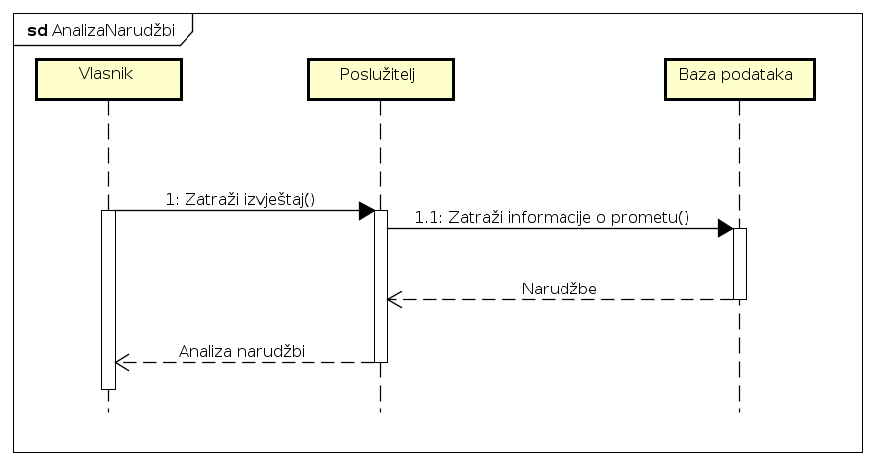

Slika 4.3.28 Sekvencijski dijagram za UC30 – AnalizaNarudžbi

**Obrazac uporabe UC31 – PromjenaPodatakaZaRestoran**

Vlasnik pritisne gumb „Promijeni podatke o restoranu“, te se zatim prikazuje formular za izmjenu podataka o restoranu. Vlasnik unosi željene promjene podataka o restoranu. Kada vlasnik potvrdi promjene, poslužitelju se šalje poruka o promjenama, te se one pohranjuju u datoteku na poslužitelju. Poslužitelj šalje potvrdu o izmjeni podataka o restoranu.

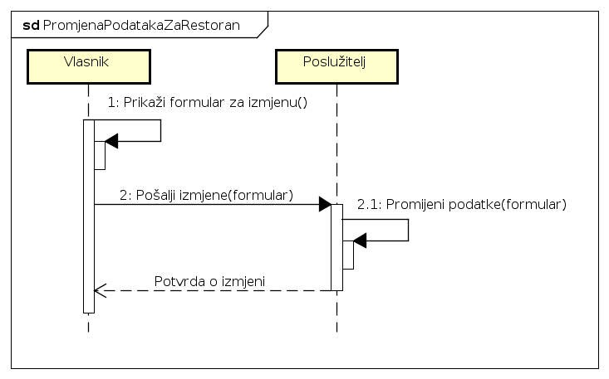

Slika 4.3.29 Sekvencijski dijagram za UC31 – PromjenaPodatakaZaRestoran

**Obrazac uporabe UC32 – SnimanjeNarudžbe**

Djelatnik odabere narudžbu koju želi snimiti, te pritisne gumb „Snimanje narudžbe“. Podaci odabrane narudžbe se spremanju u izlaznu datoteku na djelatnikovo računalo.

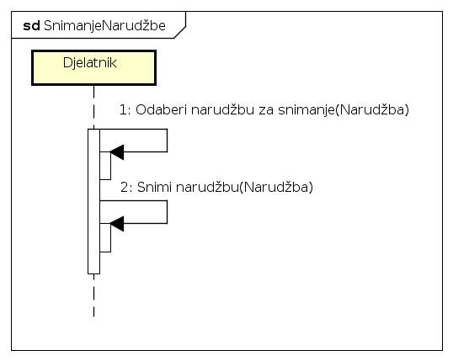

Slika 4.3.30 Sekvencijski dijagram za UC32 – SnimanjeNarudžbe

# Ostali zahtjevi

* Sustav treba za svako jelo koje je naručivano minimalno dva puta više od prosjeka naručivanja ostalih jela označiti posebnom oznakom – često naručivano jelo.
* Sustav treba moći upozoriti korisnika ako odabrana narudžba nije zadovoljila uvjet minimalne definirane cijene svake narudžbe.
* Sustav je potrebno ispitati tako da se u njemu nalaze najmanje četiri kategorije jela i najmanje 20 pojedinačnih jela.
* U sustavu treba barem za 10 jela postojati pripadajuće slike tih jela.
* Sustav treba moći podržati istovremeni rad najmanje tri djelatnika, pet klijenata i jednog vlasnika.
* Sučelje web stranice mora podržavati unos i prikaz hrvatskih dijakritičkih znakova.
* Tekstualni oblik izlazne datoteke, tj. izvještaj o prometu restorana mora podržavati unos i prikaz hrvatskih dijakritičkih znakova.
* Sustav treba biti jednostavan za korištenje, korisnici moraju znati koristi se sučeljem web stranice i sustavom bez opširnih i dodatnih uputa.
* Web stranica mora biti pisana u objektno-orijentiranom programskom jeziku, te će izrada sustava biti implementirana pomoću C# i ASP.NET.
* Ako dođe do nepredviđenih ili krivih akcija nekog od korisnika, one moraju na odgovarajući način omogućiti normalno funkcioniranje i rad sustava.
* Informacije o restoranu i jelima, te cijene jela koje sustav daje moraju biti točne i pravodobno ažurirane.
* Sustav koristi kao valutu HRK.

# Arhitektura i dizajn sustava

## Svrha, opći prioriteti i skica sustava

Prilikom projektiranja samog sustava za online narudžbu jela, jedna od važnijih odluka bila je odabir programskog jezika i razvojnog okruženja u kojem ćemo razviti našu aplikaciju. Kako je glavna namjera sustava da funkcionira putem interneta i ima što jednostavniju uporabu od strane korisnika odlučili smo se za web aplikaciju.

Također, razmišljali smo i o klijent-poslužitelj aplikaciji, ali to bi od korisnika zahtijevalo korištenje dodatne podrške poput pomoćnih programa koji bi narušili uvjet jednostavnosti za krajnjeg korisnika, dok arhitektura web aplikacije od korisnika zahtjeva samo pristup internetu te web preglednik.

Dakle, krajnji sustav će se sastojati od web aplikacije koja će biti povezana s bazom podataka u kojoj će se pohranjivati podaci o restoranu, jelima, vlasniku restorana, djelatnicima i narudžbama.



Slika 6.1.1 Arhitektura sustava

**Web aplikacija**

Kao programski jezik smo odabrali objektno orijentirani jezik C# te njegov server-side web aplikacijski framework ASP.NET v4.6 te razvojno okruženje Visual Studio 2015. Za arhitekturu samog sustava smo se odlučili slijediti MVC (Model-View-Controller) koncept koji je nativno podržan od strane ASP.NET frameworka te uključuje već gotove predloške koji uvelike olakšavaju i ubrzavaju razvoj web aplikacije.

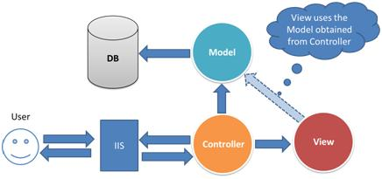

Slika 6.1.2 MVC obrazac

Ono što odlikuje MVC arhitekturu je: nezavisan razvoj pojedinog dijela aplikacije, lakše ispitivanje i održavanje aplikacije te vrlo jednostavno dodavanje novih odlika (featurea) u sustav.

Aplikacija temeljena na MVC obrascu se sastoji od:

* Model – predstavlja podatkovni dio web aplikacije te sadrži poslovnu logiku aplikacije. Razlikujemo dvije vrste modela: jednu koja se koristi u komunikaciji između baze i controllera, tzv. «obični» model te drugu koja se koristi za komunikaciju između viewa i controllera, tzv. „ModelView“.
* Controller – predstavlja sloj aplikacije koji obrađuje korisničke zahtjeve, priprema podatke za prikaz i poziva odgovarajući pogled (view).
* View – prikazuje pripremljene podatke koje je dobio od Controllera. U konkretnoj implementaciji ASP.NET MVC web aplikacije view je zapravo HTML dokument koji koristi Razor engine.

**Baza podataka**

Za potrebe našeg sustave i web aplikacije koristi ćemo relacijsku bazu podataka čija struktura uvelike olakšava modeliranje događaja i entiteta iz stvarnog svijeta i njihovih podataka. Kvant relacijske baze podataka je relacija, odnosno tablica koja je opisana svojim imenom i skupom pripadajućih atributa. Sve relacije u bazi su svedene na 3. normalnu formu stoga u bazi nemamo redundantnih podataka. Kod izrade baze podataka koristili smo Microsoft SQL Server te njegovu pripadajuću sintaksu i primitive.

Slijedi prikazi i opis svih relacija i njihovih atributa te pripadajućih primarnih i stranih ključeva:

**Employee**

* username VARCHAR(50) – korisničko ime djelatnika restorana u sustavu
* password VARCHAR(64) – lozinka korisnika sustava
* firstName NVARCHAR(50) – ime korisnika
* lastName NVARCHAR(50) – prezime korisnika
* email VARCHAR(254) – email korisnika
* phoneNumber VARCHAR(15) – telefonski broj
* address VARCHAR(254) – adresa stanovanja
* city NVARCHAR(60) – grad stanovanja
* postCode VARCHAR(16) – poštanski broj
* title NVARCHAR(50) – opis posla koji obavlja
* adminRights BIT – oznaka je li korisnik administrator sustava
* **PK = {username}**

**Category**

* categoryID INT(10) – šifra kategorije jela
* name NVARCHAR(50) – ime kategorije
* **PK = {categoryID}**

**Meal**

* mealID INT(10) – šifra jela
* name NVARCHAR(50) – ime jela
* description TEXT – opis jela
* image VARCHAR(255) – path do slike jela
* categoryID INT(10) – šifra kategorije kojoj jelo pripada
* **PK = {mealID}**
* **FK = {categoryID} => Category**

**MealType**

* mealID INT(10) – šifra jela
* name NVARCHAR(50) – ime vrste jela (VELIKI ćevapi, JUMBO Pizza miješana…)
* price SMALLMONEY – cijena jela trenutne vrste
* **PK = {mealID, name}**
* **FK = {mealID} => Meal**

**AddOn**

* name NVARCHAR(50) – ime dodatka
* price SMALLMONEY – cijena dodatka
* **PK = {name}**

**MealAddOn**

* mealID INT(10) – šifra jela
* addOnName NVARCHAR(50) – ime dodatka
* **PK = {mealID, addOnName}**
* **FK = {mealID} => Meal**
* **FK = {addOnName} => AddOn**

**Comment**

* commentID INT(10) – šifra komentara
* username NVARCHAR(50) – ime klijenta koji je ostavio komentar
* message TEXT – komentar
* grade INT(10) – ocjena
* mealID INT(10) – ako se komentar odnosi na jelo sadrži i šifru jela
* **PK = {commentID}**
* **FK = {mealID} => Meal**

**Order**

* orderID INT(10) – šifra narudžbe
* customerName NVARCHAR(50)– ime klijenta
* customerEmail VARCHAR(254) – email klijenta
* customerPhoneNumber VARCHAR(15) – telefonski broj klijenta
* address NVARCHAR(255) – adresa za dostavu narudžbe
* city NVARCHAR(50) – grad
* postCode VARCHAR(16) – poštanski broj
* orderDate DATETIME – vrijeme narudžbe
* acceptanceDate DATETIME – vrijeme zaprimanja narudžbe
* employeeID INT(10) – šifra djelatnika koji je zaprimio narudžbu
* totalPrice SMALLMONEY – ukupna cijena
* **PK = {orderID}**
* **FK = {employeeID} => Employee**

**OrderDetails**

* orderID INT(10) – šifra narudžbe
* mealID INT(10) – šifra jela
* mealTypeName NVARCHAR(50) – ime vrste jela
* count INT(10) – količina jela
* **PK = {orderID, mealID, mealTypeName}**
* **FK = {orderID} => Order**
* **FK = {mealID, mealTypeName} => MealType**

**OrderMealAddOn**

* orderID INT(10) – šifra narudžbe
* mealID INT(10) – šifra jela
* addOnName NVARCHAR(50) – ime dodatka jelu
* **PK = {orderID, mealID, addOnName}**
* **FK = {orderID} => Order**
* **FK = {mealID, addOnName} => MealAddOn**

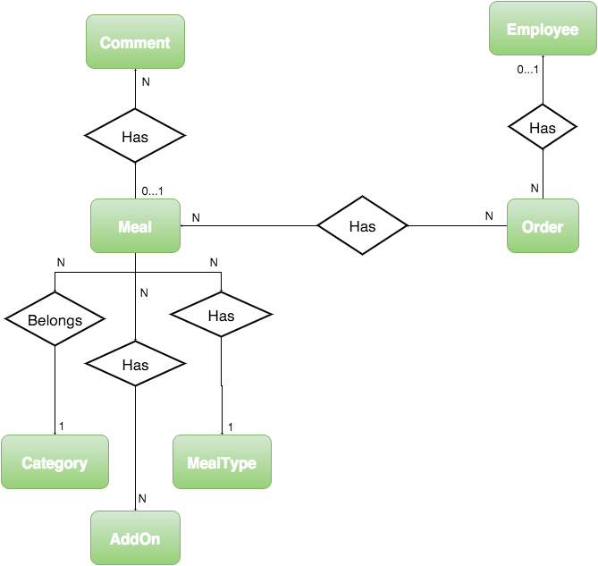

Slika 6.1.3 ER model baze podataka

## Dijagram razreda s opisom

Trenutni dijagram razreda sadrži prikazi svih modela korištenih u komunikaciji između baze podataka i kontrolera (Slika 6.2 MVC obrazac) i one zadužene za komunikaciju između kontrolera i pogleda.

**Employee** razred predstavlja zaposlenika restorana. Za njega spremamo korisničko ime i lozinku koju koristi pri prijavi sustava, te osnovne informacije poput imena, prezimena i adrese stanovanja. Svaki zaposlenik ima opis posla koji obavlja. Također, za korisnika čuvamo posebnu oznaku je li taj korisnik administrator sustava, tj. da li ima pravo uređivati listu jela, zaposlenike restorana te osnovne informacije o restoranu.

**Comment** razred predstavlja komentar na jelo ili restoran. Uz komentar potrebno je ostaviti i ocjenu. U komentaru čuvamo korisničko ime korisnika koji je ostavio komentar.

**Category** razred predstavlja kategoriju jela. Za kategoriju čuvamo samo ime kategorije.

**Meal** predstavlja jelo. Za njega čuvamo ime, opis jela te putanju do slike na poslužitelju. Svako jelo pripada točno jednoj kategoriji.

**MealType** predstavlja vrstu jela. Dakle, svako jelo ima više vrsta. Referencira se na Meal pomoću mealID parametra. Također, za svaku vrstu jela spremamo i cijenu.

**AddOn** razred predstavlja dodatak jelu. Za svaki dodatak čuvamo ime i cijenu.

**MealAddOn** razred spaja određene dodatke s određenim jelom, jer nema smisla da sva jela imaju sve dodatke, npr. ćevapi s artičokama.

**Order** razred predstavlja pojedinu narudžbu. Svaka narudžba ima svoj jedinstveni identifikator u sustavu. U narudžbi čuvamo osnovne podatke o klijentu poput imena, emaila, telefonskog broja i adrese. Također, za narudžbu pamtimo datum narudžbe te djelatnika koji ju je prihvatio i vrijeme kad ju je prihvatio.

**OredrDetails** razred spaja određenu narudžbu s jelima koji su naručeni pri toj narudžbi te njihovu količinu.

**OrederMealAddOn** razred spaja dodatke koji su naručeni s jelom iz određene narudžbe.

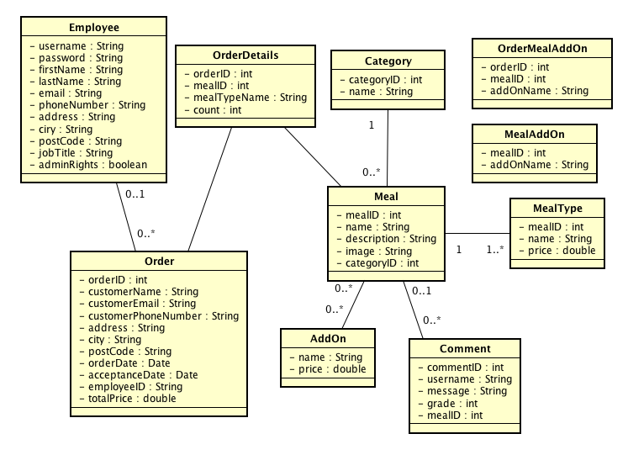

Slika 6.2.1 Dijagram razreda

## Dijagram objekata

Pomoću dijagrama objekata prikazat ćemo stanje sustava u nekom trenu. Odabrali smo trenutak kad je klijent obavio narudžbu, te ju je djelatnik restorana prihvatio. Narudžba sadrži sve informacije o klijentu koje su bitne djelatnicima restorana kako bi se narudžba uspješno provela i dostavila. Narudžba sadrži popis jela i njihovu količinu, te za svako jelo je definirana vrsta jela i dodatci koji su odabrani za to jelo. Svako naručeno jelo ima svoju kategoriju kojoj pripada.

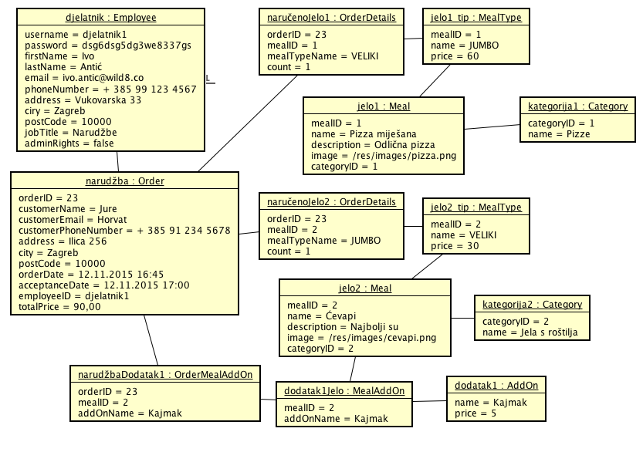

Slika 6.3.1 Dijagram objekata

# Zaključak i budući rad

Projektni zadatak iz „Oblikovanja programske potpore“ je izrazito koristan. Zadatak našega projekta je izrada web stranice za online narudžbu jela. Dobili smo priliku učiti na realnome i praktičnome primjeru što će nam svakako koristiti jednoga dana na tržištu rada.

U prvoj fazi projekta napravljena je kvalitativna priprema za konačno ostvarenje našega sustava, tj. internet stranice za online narudžbu jela. U toj fazi definirani su funkcionalni i nefunkcionalni zahtjevi, ostali važni zahtjevi, te ispravan odabir arhitekture i dizanja sustava. Za nastavak druge faze projekta veliku korist će nam pružati jasno definirani i opisani obrasci uporabe, sekvencijski dijagrami, dijagram razreda i dijagram objekata.

# Popis literature

1. OPP, FER, ZEMRIS, <http://www.fer.unizg.hr/predmet/opp>
2. Oblikovanje programske potpore - Moodle, FER ZEMRIS, <https://moodle.fer.hr>
3. Jović, Horvat, Grudenić, „UML-dijagrami: Zbirka primjera i riješenih zadataka”, sveučilišni priručnik, FER, Zagreb, 2013.
4. Interna skripta „Procesi programskog inženjerstva”, FER, <http://www.fer.unizg.hr/predmet/opp>
5. Astah.net: UML and Modeling Tools, <http://astah.net/>
6. Getting Started – ASP.NET MVC, <http://www.asp.net/mvc>
7. UML basics: The sequence diagram, <http://www.ibm.com/developerworks/rational/library/3101.html>
8. UML Sequence Diagrams: A Quick Introduction, <http://www.tracemodeler.com/articles/a_quick_introduction_to_uml_sequence_diagrams/>

# Dodatak A: Indeks (slika, dijagrama, tablica, ispisa kôda)

Slika 4.2.1 Dijagram obrazaca uporabe sustava 26

Slika 4.2.2 Dijagram obrazaca uporabe za narudžbu jela 26

Slika 4.2.3 Dijagram obrazaca uporabe aktivnosti u košarici 27

Slika 4.2.4 Dijagram obrazaca uporabe za komentiranje 27

Slika 4.2.5 Dijagram obrazaca uporabe za prijavu na sustav 28

Slika 4.2.6 Dijagram obrazaca uporabe za djelatnika 28

Slika 4.2.7 Dijagram obrazaca uporabe za vlasnika restorana 29

Slika 4.3.1 Sekvencijski dijagram za UC01 – RegistracijaDjelatnika 30

Slika 4.3.2 Sekvencijski dijagram za UC02 – UklanjanjeDjelatnika 31

Slika 4.3.3 Sekvencijski dijagram za UC03 – PromjenaPodatakaZaDjelatnika 31

Slika 4.3.4 Sekvencijski dijagram za UC04 – PrijavaKorisnika 32

Slika 4.3.5 Sekvencijski dijagram za UC05 – OdjavaKorisnika 32

Slika 4.3.6 Sekvencijski dijagram za UC06 – PregledPonude 33

Slika 4.3.7 Sekvencijski dijagram za UC07 – OdabirKategorijeJela 33

Slika 4.3.8 Sekvencijski dijagram za UC08 – Odabir jela 34

Slika 4.3.9 Sekvencijski dijagram za UC09 – PregledKošarice 34

Slika 4.3.10 Sekvencijski dijagram za UC10 i UC11 – DodajUKošaricu 35

Slika 4.3.11 Sekvencijski dijagram za UC10 i UC11 – DodajUKošaricu 35

Slika 4.3.12 Sekvencijski dijagram za UC13 – DodavanjeDodatakaIzKošarice 36

Slika 4.3.13 Sekvencijski dijagram za UC14 – PromjenaKoličineIzKošarice 36

Slika 4.3.14 Sekvencijski dijagram za UC15 – PromijenaKoličineSaStraniceJela 37

Slika 4.3.15 Sekvencijski dijagram za UC16 – BrisanjeJelaIzKošarice 37

Slika 4.3.16 Sekvencijski dijagram za UC17 – PotvrđivanjeNarudžbe 38

Slika 4.3.17 Sekvencijski dijagram za UC18 i UC19 – UnosKomentara 38

Slika 4.3.18 Sekvencijski dijagram za UC20 – PregledKontakata 39

Slika 4.3.19 Sekvencijski dijagram za UC21 – PregledAdminStranice 39

Slika 4.3.20 Sekvencijski dijagram za UC22 – PregledNarudžbi 40

Slika 4.3.21 Sekvencijski dijagram za UC23 – PotvrdaZaprimljeneNarudžbe 40

Slika 4.3.22 Sekvencijski dijagram za UC24 – OdbijanjeNarudžbe 41

Slika 4.3.23 Sekvencijski dijagram za UC25 – DodajJelo 41

Slika 4.3.24 Sekvencijski dijagram za UC26 – UrediJelo 42

Slika 4.3.25 Sekvencijski dijagram za UC27 – ObrišiJelo 42

Slika 4.3.26 Sekvencijski dijagram za UC28 – DodajKategoriju 43

Slika 4.3.27 Sekvencijski dijagram za UC29 – ObrišiKategoriju 44

Slika 4.3.28 Sekvencijski dijagram za UC30 – AnalizaNarudžbi 45

Slika 4.3.29 Sekvencijski dijagram za UC31 – PromjenaPodatakaZaRestoran 45

Slika 4.3.30 Sekvencijski dijagram za UC32 – SnimanjeNarudžbe 46

Slika 6.1.1 Arhitektura sustava 48

Slika 6.1.2 MVC obrazac 49

Slika 6.1.3 ER model baze podataka 53

Slika 6.2.1 Dijagram razreda 55

Slika 6.3.1 Dijagram objekata 56

# Dodatak B: Dnevnik sastajanja

**Sastanak br.1: 16.10.2015.**

**Prisutni:** Šarić Fredi, Gulan Filip, Janjić Matej, Kelemen Jan, Kostrešević Kenneth, Latečki Domagoj, Trčak Tin.

**Sadržaj sastanka:** upoznavanje članova tima, razgovor o zadatku i okvirna podjela poslova.

**Sastanak br. 2: 24.10.2015.**

**Prisutni:** Šarić Fredi, Gulan Filip, Janjić Matej, Kostrešević Kenneth, Latečki Domagoj, Trčak Tin.

**Sadržaj sastanka:** definiranje projektnog zadatka, izrada baze podataka.

**Sastanak br. 3: 31.10.2015.**

**Prisutni:** Šarić Fredi, Kostrešević Kenneth, Latečki Domagoj, Trčak Tin.

**Sadržaj sastanka:** pisanje funkcionalnih zahtjeva, dogovor oko izgleda stranice i osnovnih funkcionalnosti.

**Sastanak br. 4: 04.11.2015.**

**Prisutni:** Šarić Fredi, Gulan Filip, Janjić Matej, Kelemen Jan, Kostrešević Kenneth, Latečki Domagoj, Trčak Tin.

**Sadržaj sastanka:** detaljan opis web stranice i usluga sustava.

# Dodatak C: Prikaz aktivnosti grupe

|  |  |  |  |  |  |  |  |
| --- | --- | --- | --- | --- | --- | --- | --- |
| **Popis aktivnosti** | **Članovi grupe** (abecednim redom) | | | | | | |
| Ime Prezime voditelja | Ime Prezime 2 | Ime Prezime 3 | Ime Prezime 4 | Ime Prezime 5 | Ime Prezime 6 | Ime Prezime 7 |
| **Upravljanje projektom** | Šarić | Gulan | Janjić | Kelemen | Kostrešević | Latečki | Trčak |
| **Opis projektnog zadatka** | 10 | 10 | 0 | 0 | 40 | 0 | 40 |
| **Rječnik pojmova** | 0 | 0 | 0 | 0 | 0 | 0 | 100 |
| **Opis funkcionalnih zahtjeva** | 20 | 0 | 0 | 10 | 30 | 10 | 30 |
| **Opis ostalih zahtjeva** | 0 | 0 | 0 | 0 | 10 | 0 | 90 |
| **Arhitektura i dizajn sustava** |  | | | | | | |
| Svrha, opći prioriteti i skica sustava | 0 | 100 | 0 | 0 | 0 | 0 | 0 |
| Dijagram razreda s opisom |  | | | | | | |
| Dijagram objekata | 0 | 100 | 0 | 0 | 0 | 0 | 0 |
| Ostali UML dijagrami |  |  |  |  |  |  |  |
| **Implementacija i korisničko sučelje** |  | | | | | | |
| Dijagram razmještaja |  |  |  |  |  |  |  |
| Korištene tehnologije i alati |  |  |  |  |  |  |  |
| Isječak programskog kôda |  |  |  |  |  |  |  |
| Ispitivanje programskog rješenja |  |  |  |  |  |  |  |
| Upute za instalaciju |  |  |  |  |  |  |  |
| Korisničke upute |  |  |  |  |  |  |  |
| **Plan rada** |  |  |  |  |  |  |  |
| **Pregled rada i stanje ostvarenja** |  |  |  |  |  |  |  |
| **Zaključak i budući rad** | 0 | 0 | 0 | 0 | 0 | 0 | 100 |
| **Popis literature** | 0 | 0 | 0 | 0 | 0 | 0 | 100 |
| **Dodaci** |  | | | | | | |
| Indeks | 20 | 0 | 0 | 0 | 0 | 0 | 80 |
| Dnevnik sastajanja | 0 | 0 | 30 | 0 | 0 | 0 | 70 |
|  |  |  |  |  |  |  |  |

# Dodatak D: Plan rada / Pregled rada i stanje ostvarenja

U drugome djelu projekta up lanu je izgraditi grafičko sučelje sustava, implementirati kontrolere, bazu podataka. Također, u planu je napraviti instalaciju sustava.Na kraju ćemo testirati cijeli sustav.